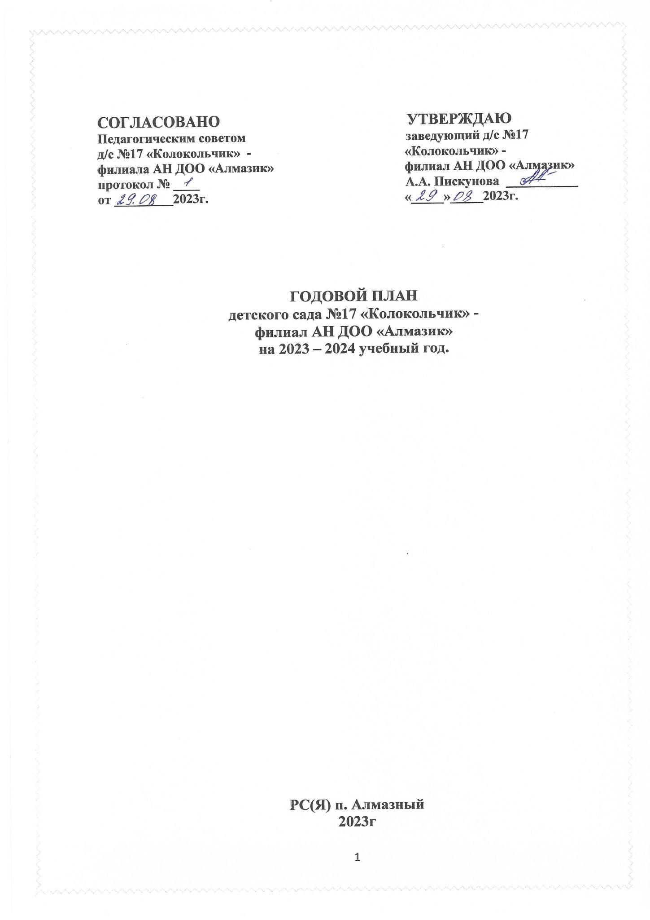

СОГЛАСОВАНО УТВЕРЖДАЮ
Педагогическим советом заведующий д/с №17
д/с №17 «Колокольчик» - «Колокольчик» -
филиала АН ДОО «Алмазик» филиал АН ДОО «Алмазик»
протокол № ____ А.А. Пискунова ___________
от _________2023г. «_____»_____2023г.

ГОДОВОЙ ПЛАН
детского сада №17 «Колокольчик» -
филиал АН ДОО «Алмазик»
на 2023 – 2024 учебный год.

РС(Я) п. Алмазный
2023г

Содержание плана работы
1. Годовые задачи --------------------------------------------------------------------------------------3 стр
2. Состав групп/ социальный паспорт семьи------------------------------------------------------4 стр
3. Ежемесячный план работы-------------------------------------------------------------------------5 стр
4. Педсоветы --------------------------------------------------------------------------------------------22 стр
6. План ПДД---------------------------------------------------------------------------------------------24 стр
7.План ОБЖ---------------------------------------------------------------------------------------------26 стр
8. План взаимодействия детского сада №17 «Колокольчик с социумом-------------------27 стр
9. План музыкальных праздников и развлечений-----------------------------------------------28 стр
10. План физкультурных праздников и развлечений-------------------------------------------30 стр
11. План совместных мероприятий детского сада и МБОУ СОШ №4---------------------- 32 стр
12. Комплексный план по воспитательной работе---------------------------------------------33 стр 13. План оздоровительных и профилактических мероприятий-----------------------------44 стр

ГОДОВЫЕ ЗАДАЧИ
на 2023-2024 учебный год

1. Приобщать детей (в соответствии с возрастными особенностями) к базовым ценностям российского народа - права и
свободы человека, патриотизм, гражданственность, крепкая семья, историческая память и преемственность поколений, единство народов России;

2. Способствовать сохранению и укреплению здоровья воспитанников в процессе использования здоровьесберегающих технологий и развития основных физических качеств.

Состав групп

Возрастной состав группы | Название групп | Количество детей | Гендерный состав
 |  |  | Девочки | Мальчики
Группа раннего возраста с 1 до 3 лет | №4 Ромашка №1 Сказка Солнышко Непоседы | 4 детей | 3 | 1
Младшая группа c 3 до 4 лет | № 1 Сказка | 10 детей | 7 | 3
Старшая группа с 4 до 5 лет | №2 Солнышко | 13 детей | 7 | 6
Разновозрастная группа с 5 до 8 лет | №3 Непоседы | 18 детей | 11 | 7
ИТОГО: |  | 45 детей

Социальный портрет семей воспитанников

Количество групп | Количество детей /% |  | Количество /%
4 | 45/100% | Полных семей | 34 /75%
 |  | Неполных семей | 5/ 11%
 |  | Семьи, имеющие опекаемых детей | 0 / 0%
 |  | Многодетные семьи | 9/ 20%
Из них девочек | 28/62%
Из них мальчиков | 17 /38%

Место проживания: пос. Алмазный – 100%

Ежемесячный план работы

Сентябрь 2023г.
Вид деятельности | Ответственный | Отметка о выполнении
1. Работа с кадрами
1.1. Инструктаж по охране жизни и здоровья детей, ТБ и ПБ. | Заведующий
1.2. Общее собрание трудового коллектива «Правила внутреннего трудового распорядка» | Заведующий
1.3.Административное совещание при заведующей.  - организация работы детского сада в 2023/2024 учебном году;  - анализ маркировки и подбора мебели в группах;  - план работы на октябрь месяц; | Заведующий  Ст. воспитатель
1.4. Оформление информационных стендов в коридорах и группах | Воспитатели
1.5. Инструктаж с младшим обслуживающим персоналом «Должностные инструкции» | Ст. медсестра
2. Работа с воспитанниками
2.1. Проведение мониторинга | Воспитатели
2.2. Корректировка календарных планов | Ст. воспитатель
2.3. Анализ адаптации воспитанников в группах раннего возраста к условиям детского сада | Ст. воспитатель  Воспитатели
2.4. Тематическое мероприятие «День знаний» | Ст. воспитатель  Воспитатели
2.5.Вернисаж «Краски осени» | Ст. воспитатель  Воспитатели
3. Работа с педагогами
3.1. Индивидуальные консультации по запросам педагогов | Ст. воспитатель
3.2. Проведение мониторинга. Оформление индивидуальных карт развития детей | Воспитатели
3.3. Организация работы в адаптационный период в ясельной группе.
3.4. Согласование тем по самообразованию | Ст. воспитатель Воспитатели
3.5. Составление плана работы по аттестации | Ст. воспитатель Воспитатели
4. Работа с родителями
4.1. Проведение групповых родительских собраний  Группа раннего возраста «Адаптация детей к детскому саду»  Разновозрастная группа «Возрастные особенности детей 3 - 5 лет»  Старшая группа «Возрастные особенности детей 5 – 6 лет»  Подготовительная группа «Возрастные особенности детей 6 - 8 лет» | Заведующий  Воспитатели
4.2.Анкетирование родителей «Давайте познакомимся» | Воспитатели
4.3. Заключение договоров с родителями | Заведующий  Воспитатели
4.4. Индивидуальные беседы, консультации с родителями вновь поступивших детей | Заведующий  Ст. медсестра  Воспитатели
4.5. Анализ семей по социальным группам | Ст. воспитатель  Воспитатели
5. Работа с нормативными и методическими документами
5.1 Обеспечение методической литературой, пособиями. | Заведующий
5.2. Работа с документами СОП | Заведующий
5.3. Разработка локальных и нормативных актов.  Заполнение договоров с вновь прибывшими родителями | Заведующий
5.4. Работа с АИС «сетевой город» | Ст. воспитатель
6. Административно-хозяйственная работа
6.1. Работа по благоустройству территории. | Заведующий
6.2. Обеспечение методической литературой, пособиями, используемыми в образовательном процессе в соответствии с ООП детского сада. | Ст. воспитатель  Завхоз
6.3. Формирование заявок по укреплению материальной базы детского сада новыми пособиями и мебелью | Заведующий  Ст. воспитатель  Завхоз
6.4. Работа по упорядочению номенклатуры дел | Заведующий
7. Контроль и оценка деятельности
7.1. Условия жизнедеятельности  -Анализ готовности групп детского сада к новому учебному году»  - Подбор и маркировка мебели в группах на основании требований СанПиН | Заведующий  Ст. воспитатель  Ст. медсестра
7.2. Ограничительные меры по профилактике короновируса (уборка, дезинфекция)  - Соблюдение безопасных условий жизнедеятельности в детском саду  - Организация и проведение закаливающих процедур | Заведующий  Ст. воспитатель  Ст. медсестра
7.3. Фронтальная проверка (плановая проверка)  -Состояние документации в группах  -Организация и проведение работы во 2-й дня | Заведующий  Ст. воспитатель  Ст. медсестра

Октябрь 2023 г.
Вид деятельности | Ответственный | Отметка о выполнении
1. Работа с кадрами
1.1. Административное совещание при заведующей:  - подготовка групп детского сада к зиме;  - план работы на ноябрь, корректировка;  - ОТ – результаты обследования здания, помещений  - прочие вопросы. | Заведующий  Завхоз  Ст. медсестра  Ст. воспитатель
1.2. ТБ на кухне, работа с электроприборами. Прачечная, электромашины | Заведующий  Завхоз
1.3. инструктаж по ОТ, ТБ, ПБ | Заведующий  Завхоз
2. Работа с воспитанниками
2.1. Заседание ППк | Ст. воспитатель
2.2.Контроль по технике безопасности в группах | Ст. воспитатель
2.3. Учебно-тренировочное занятие по отработке эвакуации при возникновении пожара | Заведующий  Завхоз  Ст. воспитатель
2.4. «День осени» | Муз. руководитель  Воспитатели
3.Работа с педагогами
2.1. Индивидуальные консультации по запросам педагогов | Ст. воспитатель
2.2. Составление планов работы воспитателей по самообразованию | Ст. воспитатель  Воспитатели
2.3.Индивидуальная работа с педагогами, проходящими аттестацию в 2023-2024 учебном году. | Ст. воспитатель
4. Работа с родителями
4.1. Общее родительское собрание:  1. Ознакомление родителей с планом работы коллектива детского сада на текущий учебный год.  2. «Воспитываем вместе» (Создание условий для сотрудничества).  3.Особенности адаптационного периода в детском саду.  4. Выборы и утверждение состава родительского комитета детского сада. | Заведующий  Ст. медсестра  Ст. воспитатель
4.2. Встречи по заявкам родителей (КМЦ) | Администрация детского сада
4.3. Выставка портретов ко дню матери  «Мамочка моя» | Воспитатели
5. Работа с нормативными и методическими документами
5.1. Работа по составлению локальных актов и нормативных документов | Заведующий
5.2. Проверка документации. Табеля посещаемости сведения о детях и родителях. | Ст. воспитатель
5.3. Работа с АИС «сетевой город» | Ст. воспитатель
5.4. Составление графика отпусков. | Заведующий
6. Административно-хозяйственная работа
6.1. Инвентаризация в детском саду | Завхоз
6.2. Оформление заявки на методическую литературу и игрушки | Заведующий  Ст. воспитатель
6.3. Проверка освещения, работа по дополнительному освещению детского сада | Завхоз
7. Контроль и оценка деятельности
7.1. Условия жизнедеятельности  -Проверка РППС  - Посещение занятий в старшей, подготовительной к школе групп | Заведующий  Ст. медсестра  Ст. воспитатель
7.2. Ограничительные меры по профилактике короновируса (уборка, дезинфекция)  - Соблюдение качества проведения генеральных уборок. | Заведующий  Ст. медсестра  Ст. воспитатель
7.3. Фронтальная проверка (плановая проверка)  - Проверка освещения, работа по дополнительному освещению детского сада  - Правильность и своевременность ведения документации на пищеблоке, у завхоза | Заведующий  Ст. медсестра  Завхоз

Ноябрь 2023 г.
Вид деятельности |  | Ответственный | Отметка о выполнении
1. Работа с кадрами
1.1. Административное совещание при заведующей:  - отчет об административно – хозяйственной работе за 1 квартал;  - профилактика травматизма;  - план работы на следующий месяц , корректировка; |  | Заведующий  Завхоз  Ст. медсестра  Ст. воспитатель
1.2. Обсуждение действий персонала в ЧС. |  | Заведующий
1.3. Инструктаж об охране жизни и здоровья детей в зимний период (гололёд) |  | Заведующий  Завхоз
1.4. Работа воспитателей по самообразованию |  | Ст. воспитатель
1.5. Соблюдение правил внутреннего распорядка. |  | Заведующий
2. Работа с воспитанниками
2.1. Провести тренировку по пожарной безопасности |  | Заведующий  Ст. воспитатель
2.2. Корректировка календарного плана воспитательной работы, изучение блока научно-исследовательских мероприятий |  | Ст. воспитатель
2.3. Заседание ППК | Ст. воспитатель
2.4. Поздравим мамочек стихами | Воспитатели
3. Работа с педагогами
3.1.Педагогический совет №2. «Современные подходы организации работы по нравственно – патриотическому воспитанию дошкольников в рамках реализации рабочей программы воспитания» |  | Ст. воспитатель
3.2. Учебно-тренировочное занятие по отработке эвакуации при возникновении пожара |  | Заведующий  Завхоз  Ст. воспитатель
4. Работа с родителями
4.1. Встречи по заявкам родителей (КМЦ) |  | Администрация детского сада
4.3. Консультации по запросам родителей |  | Ст. воспитатель Воспитатели
5. Работа с нормативными и методическими документами
5.1. Размещение информации на сайте |  | Ст. воспитатель
5.2. Изучение и обсуждение в период подготовки к педсовету аналитических материалов. |  | Ст. воспитатель
5.3. Работа с документацией ППК |  | Заведующий  Ст. воспитатель
5.4. Проверка календарных планов |  | Ст. воспитатель
6. Административно-хозяйственная работа
6.1. Подготовка к оформлению детского сада к Новому году |  | Ст. воспитатель Воспитатели
6.2. Проверка освещения, работа по дополнительному освещению детского сада |  | Завхоз
6.3. Соблюдение плана профилактических мероприятий по ОРЗ и гриппу |  | Ст. медсестра
6.4. Работа с документацией |  | Заведующий
7. Контроль и оценка деятельности
7.1. Условия жизнедеятельности  -Анализ предметно – развивающей среды в группе (компетентность воспитателя при ее создании, содержание)  - Соблюдение режима дня |  | Ст. воспитатель  Ст. медсестра
7.2. Ограничительные меры по профилактике короновируса (уборка, дезинфекция)  -Проведение ежедневных утренних фильтров  - Правила обработки посуды, проветривание и т.д.  -соблюдение масочного режима |  | Ст. медсестра
7.3. Фронтальная проверка (плановая проверка)  -Санитарное состояние пищеблока и прачечной  -Проверка соблюдения инструктажей по ТБ сотрудниками детского сада  -Соблюдение плана профилактических мероприятий по ОРВИ и гриппу |  | Заведующий  Ст. медсестра

Декабрь 2023г.
Вид деятельности | Ответственный | Отметка о выполнении
1. Работа с кадрами
1.1. Анализ заболеваемости за II полугодие и за 2022г. | Ст. медсестра
1.2. Административное совещание при заведующей:  - инструктаж внеплановый по ТБ, ПБ, охране жизни и здоровья детей в связи с проведением новогодних утренников  - подготовка к новогодним праздникам;  - утверждение графиков проведения новогодних утренников;  - план работы на месяц | Заведующий  Ст. воспитатель
2. Работа с воспитанниками
2.1. Контроль по технике пожарной безопасности | Ст. воспитатель
2.2. Выставка детских рисунков «Зимняя сказка». | Ст. воспитатель  Воспитатели
2.3. Новый год | Ст. воспитатель  Воспитатели
3. Работа с педагогами
3.1. Обсуждение сценарии новогодних утренников и организация работы по их подготовке и проведению | Ст. воспитатель  Воспитатели
3.2. Консультация для педагогов «Профилактика простудных заболеваний у детей в зимний период» | Ст. медсестра
3.3. Консультация «Физкультурно-оздоровительная работа в детском саду в условиях реализации ФГОС» | Ст. воспитатель
3.4. Консультация на стендах «Организация и проведение утренников в детском саду». | Ст. воспитатель
4. Работа с родителями
4.1. Проведение групповых родительских собраний в во всех возрастных группах:  - о новогодних утренниках;  - о соблюдении правил пожарной безопасности дома;  - о правилах поведения во время утренников. | Ст. воспитатель Воспитатели
4.2. Выставка совместных работ «Новогодняя игрушка» | Воспитатели
4.3. Консультация «Организация и проведение утренников в детском саду». | Ст. Воспитатель
5. Работа с нормативными и методическими документами
5.1. Проверка календарных планов | Ст. Воспитатель
5.2. Работа с документацией | Заведующий
5.3. Корректировка годового плана | Ст. воспитатель
5.4. Работа с АИС «Сетевой город» | Ст. воспитатель
6. Административно-хозяйственная работа
6.1. Оформление помещений детского сада к Новогодним мероприятиям, эстетика оформления помещений | Заведующий  Ст. воспитатель  Творческая группа
6.2. Оценка состояния материалов к Новому году (состояние электрогирлянд, новогодних украшений, ёлки) | Заведующий  Завхоз
6.3. Соблюдение сотрудниками ОТ и ТБ в группах, на пищеблоке, в прачечной | Заведующий  Завхоз
7. Контроль и оценка деятельности
7.1. Условия жизнедеятельности  -Организация и проведение работы во 2-й дня  -Организация и проведение утренней гимнастики | Заведующий  Ст. медсестра  Ст. воспитатель
7.2. Ограничительные меры по профилактике короновируса (уборка, дезинфекция)  -Соблюдение санэпидемического режима на пищеблоке и группах детского сада  - Влажная уборка с использованием антисептических препаратов | Заведующий  Ст. медсестра
7.3. Фронтальная проверка (плановая проверка)  - Контроль по исправлению замечаний по производственному контролю  -Соблюдение ограничительных мер в связи с  новой коронавирусной инфекцией COVID 19. | Заведующий  Ст. медсестра  Ст. воспитатель

Январь 2024 г.
Вид деятельности |  | Ответственный | Отметка о выполнении
1. Работа с кадрами
1.1. Инструктаж по ОТ, ПБ, ТБ охране жизни и здоровья в зимний период |  | Заведующий
1.2. Административное совещание при заведующей:  - по итогам проверки ОТ в декабре;  - план работы на февраль |  | Заведующий
1.3. Отчет работы за 2022 год |  | Заведующий
1.4. Привлечение студентов 3 курса МРТК г. Мирного к педагогической деятельности (производственная практика) |  | Заведующий  Ст. воспитатель
2. Работа с воспитанниками
2.1. Тренировочное занятие по ОБЖ | Заведующий  Ст. медсестра  Завхоз  Ст. воспитатель  Воспитатели
2.2. «Праздник настоящих друзей» - развлечение | Ст. воспитатель  Воспитатели
2.3. Организация и проведение Дня здоровья «Папа, мама, я – спортивная семья» | Ст. воспитатель Воспитатели
3. Работа с педагогами
3.1. Учебно-тренировочное занятие по ОБЖ | Заведующий  Ст. воспитатель  Ст. медсестра  Завхоз  Воспитатели
3.2.Отчеты по самообразованию педагогов | Ст. воспитатель
3.3. Консультация: «Формирование основ здорового образа жизни» | Ст. медсестра
3.4. Консультации по вопросам (КМЦ) | Ст. воспитатель
4. Работа с родителями
4.1. Консультации по вопросам родителей | Ст. воспитатель  Воспитатели
4.2. Оформление выставки детских рисунков «Зима-кружевница» | Воспитатели, дети и родители всех групп.
5. Работа с нормативными и методическими документами
5.1. Размещение информации на сайте | Ст. воспитатель
5.2. Работа с документацией СОП | Заведующий
5.3. Работа с АИС «Сетевой город» | Ст. воспитатель
5.4. Подготовка к заседанию ППк:  - оформление документации ППк  - подготовка представлений воспитателями результатов диагностических мероприятий | Ст. воспитатель  Воспитатели
6. Административно-хозяйственная работа
6.1. Ревизия электропроводки |  | Заведующий  Завхоз
6.2. Ревизия продуктового склада.  Контроль за закладкой продуктов и нормой выдачи продуктов на пищеблоке |  | Заведующий  Ст. медсестра Завхоз
7. Контроль и оценка деятельности
7.1.Контоль жизнедеятельности  - Контроль за соблюдением ТБ в физкультурном зале  - Оценка условий, созданных в группах по профилактике безопасного поведения детей дошкольного возраста | Заведующий  Ст. медсестра  Завхоз  Ст. воспитатель
7.2. Ограничительные меры по профилактике короновируса (уборка, дезинфекция)
7.3. Фронтальная проверка (плановая проверка)  -Организация детского питания:  -соответствие режима питания и условий приема пищи возрастным и гигиеническим требованиям  - сроки и условия хранения продуктов  - соответствие норм выдачи готовой продукции | Заведующий  Ст. медсестра

Февраль 2024г
Вид деятельности | Ответственный | Отметка о выполнении
1. Работа с кадрами
1.1. Административное совещание при заведующей:  - информация по выполнению инструкций по охране жизни и здоровья детей;  - план работы на март | Заведующий  Завхоз  Ст. воспитатель
1.2. Повтор правил СанПиН. Требования к санитарному содержанию помещений и дезинфекционные мероприятия | Ст. медсестра
1.3. Организация От и ТБ детей и сотрудников | Заведующий  Завхоз  Ст. воспитатель
1.4. Индивидуальные консультации по запросам педагогов. | Ст. воспитатель
1.5. Подготовка к расширенному медосмотру воспитанников | Ст. медсестра
2. Работа с воспитанниками
2.1. Заседание ППК | Заведующий  Ст. воспитатель  Воспитатели
2.2. Выставка детских работ ««Мастерим и рисуем вместе с папами» | Воспитатели групп
2.3. День зимних видов спорта в России - занятие | Воспитатели
2.4. «Папа может все на свете» - спорт. развлечение | Воспитатели
3. Работа с педагогами
3.1. Развивающая дискуссия «Здоровье педагога» | Ст. медсестра
3.2. Подготовка к празднованию дня 8 Марта | Ст. воспитатель  Воспитатели
4. Работа с родителями
4.1. Выставка «Мастерим и рисуем вместе с папами» | воспитатели
4.2. Консультация «Физкультурно-оздоровительные мероприятия в детском саду» | Ст. воспитатель
4.3. Общее собрание подготовительной группы с представителем школы
5. Работа с нормативными и методическими документами
5.1. Проверка планов | Ст. воспитатель
5.2. Размещение информации на сайте | Ст. воспитатель
5.3. Работа по упорядочению номенклатуры дел | Заведующий  Ст. воспитатель  Ст. медсестра
6. Административно-хозяйственная работа
6.1.Проверка организации питания по СанПиН | Заведующий  Ст. медсестра
6.2. Выполнение санэпидрежима | Заведующий  Ст. медсестра
6.3 Контроль за сохранностью мебели в групповых ячейках и своевременным её ремонтом. | Заведующий  Завхоз
6.4. Совещание по ведению документации прихода и расхода продуктов. | Заведующий
7. Контроль и оценка деятельности
7.1. Контроль жизнедеятельности  -Контроль за уборкой территории детского сада  - Организация и проведение прогулки | Заведующий  Завхоз  Ст. воспитатель
7.2. Ограничительные меры по профилактике короновируса (уборка, дезинфекция)
7.3. Фронтальная проверка (плановая проверка)  -Контроль за соблюдением технологических карт и нормой выдачи продуктов на пищеблоке | Заведующий  Ст. медсестра

Март 2024 г.
Вид деятельности | Ответственный | Отметка о выполнении
1. Работа с кадрами
1.1. Санитарное состояние групп | Ст. медсестра
1.2. Административное совещание при заведующей:  - о соблюдении режима дня, организации прогулок, гимнастики пробуждения;  - план работы на апрель  - с обслуживающим персоналом по проведению утренников  -выполнение правил внутреннего трудового распорядка | Заведующий  Ст. медсестра
2. Работа с воспитанниками
2.1. Контроль по технике безопасности в группах | Ст. воспитатель
2.2. Просмотр мультфильмов «Правила дорожного движения | Воспитатели
2.3. Масленица | Воспитатели
2.4. День доброты | Воспитатели
3. работа с педагогами
3.1. Педагогический совет №3. «Здоровьесберегающие технологии в детском саду» | Ст. воспитатель
3.3. Организация праздника 8 Марта | Ст. воспитатель  Воспитатели
3.4. Оформление выставки «Самые лучшие цветы для мамы» | Воспитатели
4. Работа с родителями
4.1.Индивидуальное консультирование по вопросам воспитания | Воспитатели
4. 2. Выставка «Мастерим и рисуем вместе с мамами» | Воспитатели
4.3. Результаты медицинского расширенного профилактического осмотра. Рекомендации по дальнейшему наблюдению за ребенком. | Ст. медсестра
5. Работа с нормативными и методическими документами
5.1. Изучение планов воспитателей по самообразованию | Ст. воспитатель
5.2. Проверка календарных планов, оказание помощи воспитателям | Ст. воспитатель
5.3. Работа с документами СОП | Заведующий
5.4. Работа с АИС «Сетевой город» | Ст. воспитатель
6. Административно-хозяйственная работа
6.1. Очистка крыши от снега | Завхоз
6.2. Анализ заболеваемости детей | Заведующий  Ст. медсестра
6.3. Техническая ревизия игрового оборудования | Заведующий  Завхоз
6.4. Приобретение медикаментов | Ст. медсестра
7. Контроль и оценка деятельности
7.1. Контроль жизнедеятельности  - Выполнение режима закаливающих мероприятий во всех возрастных группах | Ст. медсестра  Ст. воспитатель
7.2. Ограничительные меры по профилактике короновируса (уборка, дезинфекция)
7.3. Фронтальная проверка (плановая проверка)  -Тематическая проверка  «Организация и эффективность работы по использованию интерактивных средств обучения в детском саду»  -Контроль в организации диетического питания по состоянию здоровья | Заведующий  Ст. медсестра  Ст. воспитатель

Апрель 2024 г.
Вид деятельности | Ответственный |  | Отметка о выполнении
1. Работа с кадрами
1.1. Инструктаж по ОТ, Тб, ПБ | Заведующий
1.2. Проверка администрацией и цехкомом ОТ и ТБ | Заведующий  Цехком
1.3. Административно-хозяйственное совещание при заведующей:  - «Забота об участке детского сада – дело всего коллектива  -анализ организации детского питания за 1 квартал 2022 года;  -план работы на месяц  -подготовка к выпускному балу | Заведующий  Завхоз  Коллектив
1.4. Выполнение санэпидрежима | Ст. медсестра
2. Работа с воспитанниками
2.1.Контроль по технике безопасности в группах |  | Ст. воспитатель
2.2. Оформление выставки на тему «День Победы» |  | Ст. воспитатель  Воспитатели
2.3. День смеха |  | Воспитатели
2.4. Космическое путешествие |  | Воспитатели
3. Работа с педагогами
3.1. Просмотр презентации на тему: «Детям о Великой Победе!» | Ст. воспитатель:
3.2. Консультация «Растим здоровых детей»» | Ст. воспитатель:
3.3. Подготовка к выпускному празднику. Обсуждение сценария
3.5. Оформление выставки Конкурс «Наши смешные истории» (дети и родители) | Воспитатели
4. Работа с родителями
4.1. Брифинг «Профилактика жестокого обращения в семье» | Заведующий  Ст. воспитатель
4.2. Подготовка к выпускным вечерам. Участие в них родителей | Воспитатели подготовительной группы
4.3. Общее родительское собрание: «Итоги совместной работы за год» (В период пандемии проводится дистанционно с использованием платформы ватцап) | Администрация д/с, воспитатели
4.4. Групповые родительские собрания (В период пандемии проводится дистанционно с использованием платформы ватцап) | Воспитатели всех групп
5. Работа с нормативными и методическими документами
5.1. Проверка планов |  | Ст. воспитатель
5.2. Подготовка материала по отчётности за учебный год |  | Ст. воспитатель
5.3. Размещение информации на сайте |  | Ст. воспитатель
5.4. Работа с локальными актами и нормативными документами |  | Заведующий
6. Административно-хозяйственная работа
6.1. Работа по благоустройству территории | Завхоз  Коллектив
6.2. Работа с документацией | Заведующий
7. Контроль и оценка деятельности
7.1. Контроль жизнедеятельности  -Посещение занятий в группах  -Проверка календарных планов  - Анализ наглядной информации для родителей в группах  - Контроль за сохранностью мебели в групповых ячейках и своевременным ее ремонтом. |  | Заведующий  Завхоз  Ст. воспитатель
7.2. Ограничительные меры по профилактике короновируса (уборка, дезинфекция)
7.3. Фронтальная проверка (плановая проверка)  - Организация питания |  | Заведующий  Ст. медсестра

Май 2024г.
Вид деятельности | Ответственный |  | Отметка о выполнении
1. Работа с кадрами
1.1. Административное совещание при заведующей:  - подготовка к переходу на летний режим работы;  - инструктаж «Охрана жизни и здоровья детей в летний период»;  - состояние работы по обеспечению безопасности, охраны жизни и здоровья детей.  -план работы на месяц  -анализ работы за 2023-2024 учебный год | Заведующий  Ст. воспитатель
1.2. Отчеты по самообразованию педагогов | Ст. воспитатель  Воспитатели
1.3. Составление годовых отчетов | Заведующий  Ст. воспитатель  Ст. медсестра
1.4. Оформление индивидуальных карт развития детей | Воспитатели
1.5. Озеленение участка детского сада | Завхоз: коллектив
2. Работа с воспитанниками
2.1. Заседание ППК |  | Ст. воспитатель Воспитатели
2.2. Анализ адаптации воспитанников |  | Ст. воспитатель Воспитатели
2.3. Проведение мониторинга |  | Ст. воспитатель Воспитатели
2.4. Оценка сформированности учебной готовности выпускников к школе |  | Ст. воспитатель Воспитатели
2.5. Подготовка и проведение праздника «Выпуск в школу». |  | Ст. воспитатель Воспитатели
3. работа с педагогами

3.1. Подготовка и проведение педагогического совета №4 «Итоги работы за год и перспективы на следующий год» | Ст. воспитатель
3.2. Подготовка к летнему оздоровительному периоду. | Ст. воспитатель
3.3. Диагностика готовности детей к обучению в школе | Воспитатели подготовительной к школе группы
3.4. Оформление выставки к Дню Победы | Воспитатели
3.5. Организация выпуска детей в школу | Творческая группа  Воспитатели подготовительной группы
4. Работа с родителями
4.1. Общее родительское собрание | Заведующий  Ст. воспитатель  Воспитатели групп
4.2. Анкетирование удовлетворенности родителей качеством образовательной деятельности, присмотра и ухода | Ст. воспитатель Воспитатели
4.3. Консультации: «Как организовать отдых детей летом» | Ст. Воспитатель
5. Работа с нормативными и методическими документами
5.1. Проверка календарного плана |  | Ст. воспитатель
5.2. Работа с локальными актами и нормативными документами |  | Заведующий  Ст. воспитатель
5.3. Работа с документами СОП |  | Заведующий
5.4. Работа с АИС «Сетевой город» |  | Ст. воспитатель
5.5. Работа с документацией ППк |  | Ст. воспитатель  Воспитатели
6. Административно-хозяйственная работа
6.1.Анализ детей по группам здоровья на конец учебного года | Ст. медсестра
6.2. Подача заявок на материалы для ремонтных работ | Завхоз
6.3.Анализ сметы затрат | Заведующий  Завхоз
6.4.Благоустройство территории | Заведующий  Завхоз  Коллектив
7. Контроль и оценка деятельности
7.1. Контроль жизнедеятельности  -Анализ детей по группам здоровья на конец учебного года  - Мониторинг качества дошкольного образования |  | Ст. медсестра  Ст. воспитатель Воспитатели
7.2. Ограничительные меры по профилактике короновируса (уборка, дезинфекция)
7.3. Фронтальная проверка (плановая проверка)  -Проверка готовности детского сада к летней оздоровительной работе |  | Заведующий  Ст. воспитатель  Ст. медсестра

Педсовет №1 (установочный)
«Организация воспитательно-образовательного процесса на
2023– 2024 учебный год в соответствии с ФОП (Август)

№ | Вид деятельности | ответственный
1. | Подведение итогов летней оздоровительной работы | Заведующий д/с  Ст. воспитатель  Ст. медсестра  Воспитатели
2. | О внесении изменений в ООП детского сада. (ФОП)
3. | Согласование к утверждению годового плана образовательной работы на 2023-2024 учебный год, расписания занятий, режима дня | Заведующий  Ст. мед/сестра  Ст. воспитатель  Воспитатели
4. | Готовность детского сада к началу нового учебного года | Заведующий  Ст. воспитатель
5. | Организационная работа с педагогами по определению тематики самообразования. | Ст. воспитатель Воспитатели
6. | Другие вопросы
7. | Принятие решения педсовета | Заведующий

Педсовет №2
«Современные подходы к воспитанию патриотизма и основ гражданственности у детей дошкольного возраста». (ноябрь)
№ | Вид деятельности | ответственный
1. | Выполнение решений предыдущего педсовета | Заведующий
2. | О современных подходах к гражданско - патриотическому воспитанию в детском саду | Заведующий
3. | Обсудить результаты тематического контроля на тему «Анализ условий, необходимых для воспитания патриотизма и основ гражданственности у детей дошкольного возраста» | Ст. воспитатель  Воспитатели
4. | Принятие решения педсовета | Заведующий

Педсовет №3
«Приобщение детей к здоровому образу жизни через разнообразные формы физкультурно-оздоровительной работы» (март)
№ | Вид деятельности | ответственный
1. | Выполнение решений предыдущего педсовета №2 | Заведующий
2. | Анализ состояния здоровья воспитанников. Рекомендации по сохранению и укреплению здоровья | Ст. мед/сестра
3. | Итоги тематического контроля | Ст. воспитатель
4. | Другие вопросы
5. | Принятие решения педсовета | Заведующий

Педсовет №4(Итоговый)
Результаты образовательной деятельности по реализации ООП ДО
за 2023- 2024 учебный год и перспективы на новый учебный год. (май)

№ | Вид деятельности | ответственный
1. | Выполнение решений предыдущего педсовета. | Заведующий
2. | Результаты образовательной деятельности по реализации ООП ДО за 2023- 2024 учебный год и перспективы на новый учебный год. | Заведующий  Ст. воспитатель
3. | Итоги педагогического мониторинга возможных достижений воспитанников | Заведующий  Ст. воспитатель  Воспитатели
4. | Мониторинг заболеваемости | Ст. мед/сестра
5. | Утверждение плана работы на летний- оздоровительный период 2024 года | Заведующий  Ст. воспитатель
6. | Отчет по результатам самообследования за 2023- 2024 учебный год | Заведующий
7. | Определение основных направлений деятельности детского сада на новый учебный год | Заведующий  Ст. воспитатель
8. | Принятие решения педсовета | Заведующий

План мероприятий по профилактике детского дорожно-транспортного травматизма в детском саду №17 «Колокольчик» - филиала АН ДОО «Алмазик».
Цель: организация профилактической работы среди дошкольников по правилам дорожного движения.
№ | Название мероприятий | Ответственные | Срок проведения
 | Организационная работа
1. | Разработка мероприятий по снижению травматизма «опасных зон» для детей:  - анализ травмоопасных мест в помещениях и на территории учреждения;  - выявление, контроль и ликвидация травмоопасных мест в учреждении;  - собеседование с сотрудниками с целью предупреждения травматизма детей в здании и на территории детского сада. | Воспитатели | В течение года
2. | Анализ работы по профилактике детского травматизма во время нахождения их на территории детского сада и проведение мероприятий в детском саду, направленных на предупреждение травматизма.  Рассмотрение данного вопроса на совещаниях при заведующем. | Заведующий д/с, воспитатели | ежеквартально
3. | Инструктаж по охране жизни и здоровья детей | Заведующий д/с | По плану
4. | Проведение оценки безопасности оборудования, технического состояния спортивного оборудования  в спортивном зале, на спортивной площадке, игровых участков. | Заведующий д/с, старший воспитатель | Производственный контроль
 | Организационные мероприятия
1. | Обработка входных и пешеходных зон детского сада во время гололеда | Завхоз, сторож | В зимнее время
2. | Организация медико-педагогического контроля за  качеством и интенсивностью физических нагрузок на детей на занятиях физкультурой | Ст. мед. сестра, воспитатели | В течение года
3. | Контроль за обеспечением безопасных условий пребывания детей в детском саду | Заведующий д/с, воспитатели | В течение года
4. | Организация безопасного благоустройства территории (прогулочных веранд, песочниц, скамеек) | Заведующий д/с, воспитатели | В течение года
5. | Оформление стендов, папок передвижек по профилактике детского травматизма и безопасности жизни и здоровья детей. | Воспитатели | Согласно плану
 | Организация и проведение мероприятий с детьми и их родителями по профилактике травматизма.
1. | Работа с воспитанниками по изучению правил личной безопасности согласно программе «Основы безопасности и жизнедеятельности» (Р. Б. Стеркина, О. Л. Князева) и перспективных планов познавательного развития. | Воспитатели | Согласно плану
2. | Обновление уголков по изучению правил личной безопасности. | Воспитатели | Согласно плану
3. | Выставка детских рисунков. Примерная тематика: «Безопасная жизнь», «Улица, ребенок, безопасность». | Воспитатели | Согласно плану
4. | Чтение художественных произведений, рассматривание картинок, иллюстраций по теме личной безопасности. | Воспитатели | Согласно плану
5. | Постановка кукольных спектаклей. Примерная тематика: «Безопасная дорога» поучительные сказки по программным произведениям. | Воспитатели | Согласно плану
6. | Оформление информации для родителей по защищенности детей в детском саду. | Воспитатели | Согласно плану
7. | Родительские собрания с доведением обстоятельств ДТП. | Воспитатели | Согласно плану

План основных мероприятий по обеспечению безопасности
воспитанников и работников
детского сада № 17 «Колокольчик» - АН ДОО «Алмазик».
Цель: организация профилактической работы среди дошкольников по предупреждению и соблюдению правил личной безопасности.
№ | Название мероприятий | Срок исполнения | Ответственные
Работа с воспитанниками
1. | Цикл занятий «На улицах города» | Октябрь | Воспитатели
2. | Познавательные минутки по теме ОБЖ: «Один дома»; «В мире опасных предметов», «Твоя безопасность» и др. | В течение года | Воспитатели
3. | Викторина «Знаете ли вы правила безопасности» | Ноябрь | Воспитатели
4. | Выставка детских рисунков «Безопасный мир глазами детей» | Декабрь | Воспитатели
5. | Моделирование ситуаций «Как себя вести, если…» | Январь | Воспитатели
6. | Чтение художественных произведений, рассматривание картинок, иллюстраций о правилах личной безопасности. | В течение года | Воспитатели
7. | Дидактические игры «Стоп, стоп, опасность», «Уроки для Незнайки» - закрепление правил безопасного поведения на улице, дома, в общественном месте | Февраль | Воспитатели
8. | Конкурс детских рисунков «Улица. Ребенок. Безопасность» | Март | Воспитатели
9. | Театральное представление «Азбука безопасности» | Апрель | Воспитатели
10. | Приглашение инспектора полиции для беседы с сотрудниками д/с и воспитанниками | Май | Заведующий д/с  Воспитатели
11. | Тематическая экскурсия по поселку «Безопасный поселок» | Июнь | Воспитатели
12. | Продуктивная деятельность «Улицы, по которым мы ходим» | Июль | Воспитатели
13. | Познавательные игры «Мы пассажиры»  Цель: закрепить правила поведения в общественном транспорте | Август | Воспитатели
Работа с сотрудниками
1. | Изучение основных направлений законодательства РФ по вопросам безопасности. | Сентябрь  Январь | Заведующий д/с
2. | Проведение тренировочных занятий по эвакуации детей и персонала на случай угрозы террористического акта (2 раза в год) | Сентябрь Май | Заведующий д/с,  Завхоз, Старшая медсестра
3. | Цикл деловых игр для воспитателей на тему ОБЖ | Декабрь | Воспитатель
4. | Консультация для воспитателей на тему: «Воспитание у детей навыков безопасного поведения на улицах» | Апрель | Воспитатель
Работа с родителями
1. | Оформление стендов для родителей по правилам безопасности детей | Октябрь | Воспитатели
2. | Проведение родительских собраний «Безопасность. Предупреждение детского травматизма» | Ноябрь | Заведующий д/с,  Ст.мед.сестра
3. | Педагогический всеобуч для родителей «Обучение дошкольников безопасному поведению» | Март | Заведующий д/с
4. | Изготовление памятки для родителей «Безопасность ребенка» | Май | Воспитатели
5. | Оформление консультационного материала для родителей по теме защищенности детей в случаях опасной ситуации | В течение года | Воспитатели

План взаимодействия детского сада №17 «Колокольчик» с социумом

№ | Учреждения | Формы работы с детьми | Ответственные
1. | Администрация  пгт. Алмазный | Участие в мероприятиях, организованных администрацией  (выставки, конкурсы и т.д) | Заведующий  Ст. воспитатель
2. | Дом культуры «Алмазный» | Посещение детских спектаклей, концертов;  Участие в совместных мероприятиях. | Ст. воспитатель  Воспитатели
3. | Спортивный комплекс «Молодежный» | Совместное проведение праздников  Совместные спартакиады, веселые старты и т.д | Ст. воспитатель  Воспитатели
4. | Поселковая библиотека | Участие в мероприятиях. | Ст. воспитатель  Воспитатели
5. | Пожарная часть | Приглашение пожарных в детский сад «Встречи с интересными людьми» | Заведующий  Ст. воспитатель

План музыкальных праздников и развлечений
на 2023 – 2024 учебный год

Дата | Темы развлечений | Группы | ответственные
Сентябрь | «Осенний винегрет» (развлечение) | Все группы | Музыкальный рук-ль, воспитатели
Октябрь | «Осенняя сказка» (праздник осени) | Все группы | Музыкальный рук-ль, воспитатели
 | День отца | Все группы
Ноябрь | «Театральная неделя»  (драматизация сказок) | Все группы | Музыкальный рук-ль, воспитатели
Декабрь | «Чудеса у новогодней елки» | Все группы | Музыкальный рук-ль, воспитатели
Январь | «Мы мороза не боимся»  (игра – путешествие) | Все группы | Музыкальный рук-ль, воспитатели
Февраль | «Бравые ребята – храбрые солдаты» (развлечение) | Все группы  Все группы | Музыкальный рук-ль, воспитатели
Март | «Мамина сказка» | Все группы  Все группы | Музыкальный рук-ль, воспитатели
Апрель | «Весенние проказы солнечного лучика» | Все группы | Музыкальный рук-ль, воспитатели
 | «Мы – космонавты!»  (развлечение ко дню космонавтики) | Средняя группа  «Солнышко»  Разновозрастная группа «Непоседы»
Май | Праздник «День Победы!» | Все группы | Музыкальный рук-ль, воспитатели
 | Выпускной бал  «До свиданья, детский сад!» | Подготовительная группа

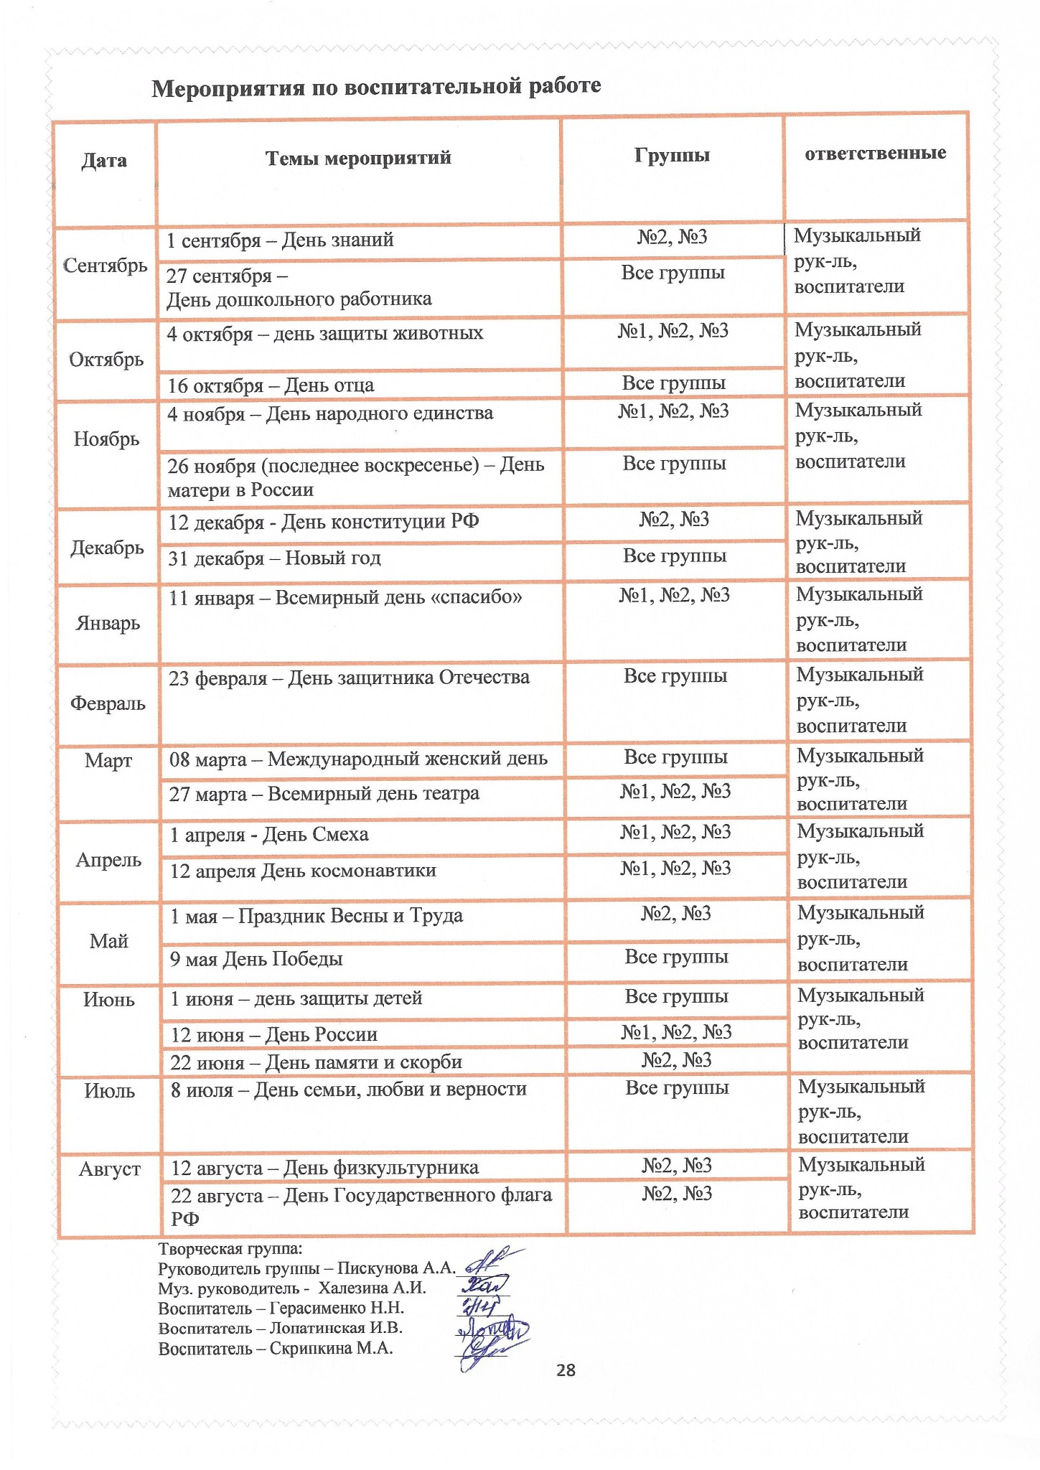
Мероприятия по воспитательной работе
Дата | Темы мероприятий | Группы | ответственные
Сентябрь | 1 сентября – День знаний | №2, №3 | Музыкальный рук-ль, воспитатели
 | 27 сентября –  День дошкольного работника | Все группы
Октябрь | 4 октября – день защиты животных | №1, №2, №3 | Музыкальный рук-ль, воспитатели
 | 16 октября – День отца | Все группы
Ноябрь | 4 ноября – День народного единства | №1, №2, №3 | Музыкальный рук-ль, воспитатели
 | 26 ноября (последнее воскресенье) – День матери в России | Все группы
Декабрь | 12 декабря - День конституции РФ | №2, №3 | Музыкальный рук-ль, воспитатели
 | 31 декабря – Новый год | Все группы
Январь | 11 января – Всемирный день «спасибо» | №1, №2, №3 | Музыкальный рук-ль, воспитатели
Февраль | 23 февраля – День защитника Отечества | Все группы | Музыкальный рук-ль, воспитатели
Март | 08 марта – Международный женский день | Все группы | Музыкальный рук-ль, воспитатели
 | 27 марта – Всемирный день театра | №1, №2, №3
Апрель | 1 апреля - День Смеха | №1, №2, №3 | Музыкальный рук-ль, воспитатели
 | 12 апреля День космонавтики | №1, №2, №3
Май | 1 мая – Праздник Весны и Труда | №2, №3 | Музыкальный рук-ль, воспитатели
 | 9 мая День Победы | Все группы
Июнь | 1 июня – день защиты детей | Все группы | Музыкальный рук-ль, воспитатели
 | 12 июня – День России | №1, №2, №3
 | 22 июня – День памяти и скорби | №2, №3
Июль | 8 июля – День семьи, любви и верности | Все группы | Музыкальный рук-ль, воспитатели
Август | 12 августа – День физкультурника | №2, №3 | Музыкальный рук-ль, воспитатели
 | 22 августа – День Государственного флага РФ | №2, №3
Творческая группа:
Руководитель группы – Пискунова А.А.______
Муз. руководитель - Халезина А.И. ______
Воспитатель – Герасименко Н.Н. ______
Воспитатель – Лопатинская И.В. ______
Воспитатель – Скрипкина М.А. ______

План физкультурных праздников и развлечений
на 2023- 2024 учебный год

Месяц | Тема | Задачи | Возрастная группа
Сентябрь | «Осенние забавы»  «Осенние забавы» | Воспитывать смелость, ловкость; Развивать умение ориентироваться в пространстве;  Развивать физические качества: быстроту, ловкость, силу, меткость, выносливость; Развивать умение ориентироваться в пространстве; | Группа раннего возраста (1-3), младшая группа (3-4)  Средняя(4-5), разновозрастная группа(5-8)
Октябрь | «Кто быстрее?»  «Веселые старты» | Совершенствовать двигательные умения и навыки детей; Формировать положительный настрой на спортивные игры упражнения; Способствовать укреплению здоровья детей.  Формировать двигательные умения и навыки, обучать игре в команде; Развивать быстроту, силу, ловкость, меткость, память; Интерес к спортивным играм; | Группа раннего возраста (1-3), младшая группа (3-4)  Средняя(4-5), разновозрастная группа(5-8)
Ноябрь | «Спортивные состязания»  «Подвижные игры» | Совершенствовать двигательные умения и навыки: развивать мелкую моторику рук, развивать координацию движений, ловкость, логическое мышление.  Развить быстроту, ловкость, координацию движений, умения и навыки безопасного поведения детей в процессе подвижных игр. | Группа раннего возраста (1-3), младшая группа (3-4)  Средняя(4-5), разновозрастная группа(5-8)
Декабрь | «Зимние радости»  «Зимние состязания» | Развивать силу рук при метании вдаль и в цель; Развивать внимание, ловкость, меткость, выносливость, быстроту, умение действовать по сигналу;  Воспитывать волевые качества в подвижных играх, соревнованиях, эстафетах; Развивать физические качества: выносливость, быстроту, силу реакции; Пропаганда здорового образа жизни, приобщение семьи к физической культуре и спорту | Группа раннего возраста (1-3), младшая группа (3-4)  Средняя(4-5), разновозрастная группа(5-8)
Январь | «Мы растем сильными и смелыми»  «Зимняя олимпиада» | Совершенствовать навыки ходьбы и бега. Упражнять в метании, прыжках. Развивать внимание. Доставить детям чувство радости.  Познакомить детей с зарождением Олимпийского движения, совершенствовать основные виды движений, используя подвижные игры и эстафеты. | Группа раннего возраста (1-3), младшая группа (3-4)  Средняя(4-5), разновозрастная группа(5-8)
Февраль | «День Защитника Отечества»  «День Защитника Отечества» | Совершенствовать координацию движений, формировать ловкость и меткость у детей; Воспитывать патриотические чувства.  Упражнять в беге. прыжках, метании. Развивать быстроту, ловкость, смелость, глазомер. Воспитывать любовь и уважение к профессии военного. | Группа раннего возраста (1-3), младшая группа (3-4)  Средняя(4-5), разновозрастная группа(5-8)
Март | «Спортивный светофор»  «Наш веселый светофор» | Закрепить основные виды движений: бег, прыжки, сохранение равновесия; Развивать внимание, ориентировку в пространстве, умение действовать по сигналу.  Развивать физические способности детей: бег, прыжки, меткость, скорость, формировать потребность к физическим занятиям. | Группа раннего возраста (1-3), младшая группа (3-4)  Средняя(4-5), разновозрастная группа(5-8)
Апрель | «Космическое приключение»  «День космонавтики» | Формировать навыки здорового образа жизни; Развивать физические качества личности - быстроту, ловкость, выносливость, подвижность.  Развивать кругозор детей; Совершенствовать двигательные способности детей, вызывать интерес к выполнению физкультурных упражнений. | Группа раннего возраста (1-3), младшая группа (3-4)  Средняя(4-5), разновозрастная группа(5-8)
Май | «В гости к мишке косолапому»  «Веселые старты» (посвященные Дню Победы) | Прививать детям любовь к здоровому образу жизни через двигательную активность; Формировать у детей двигательные навыки и умения для укрепления их здоровья.  Воспитывать выдержку, чувство патриотизма, гордость за свою страну.  Развивать ловкость, выносливость. Формировать потребность в ежедневных физических занятиях. | Группа раннего возраста (1-3), младшая группа (3-4)  Средняя(4-5), разновозрастная группа(5-8)
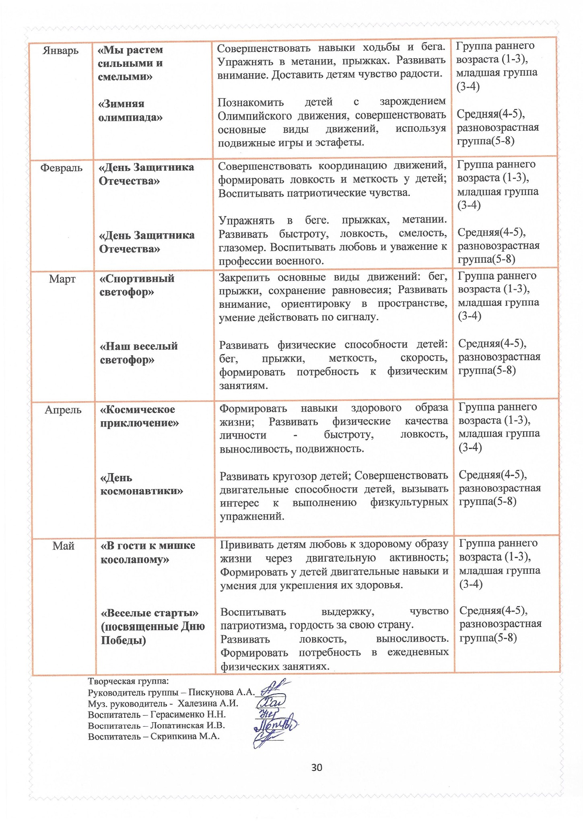
Творческая группа:
Руководитель группы – Пискунова А.А.______
Муз. руководитель - Халезина А.И. ______
Воспитатель – Герасименко Н.Н. ______
Воспитатель – Лопатинская И.В. ______
Воспитатель – Скрипкина М.А. ______

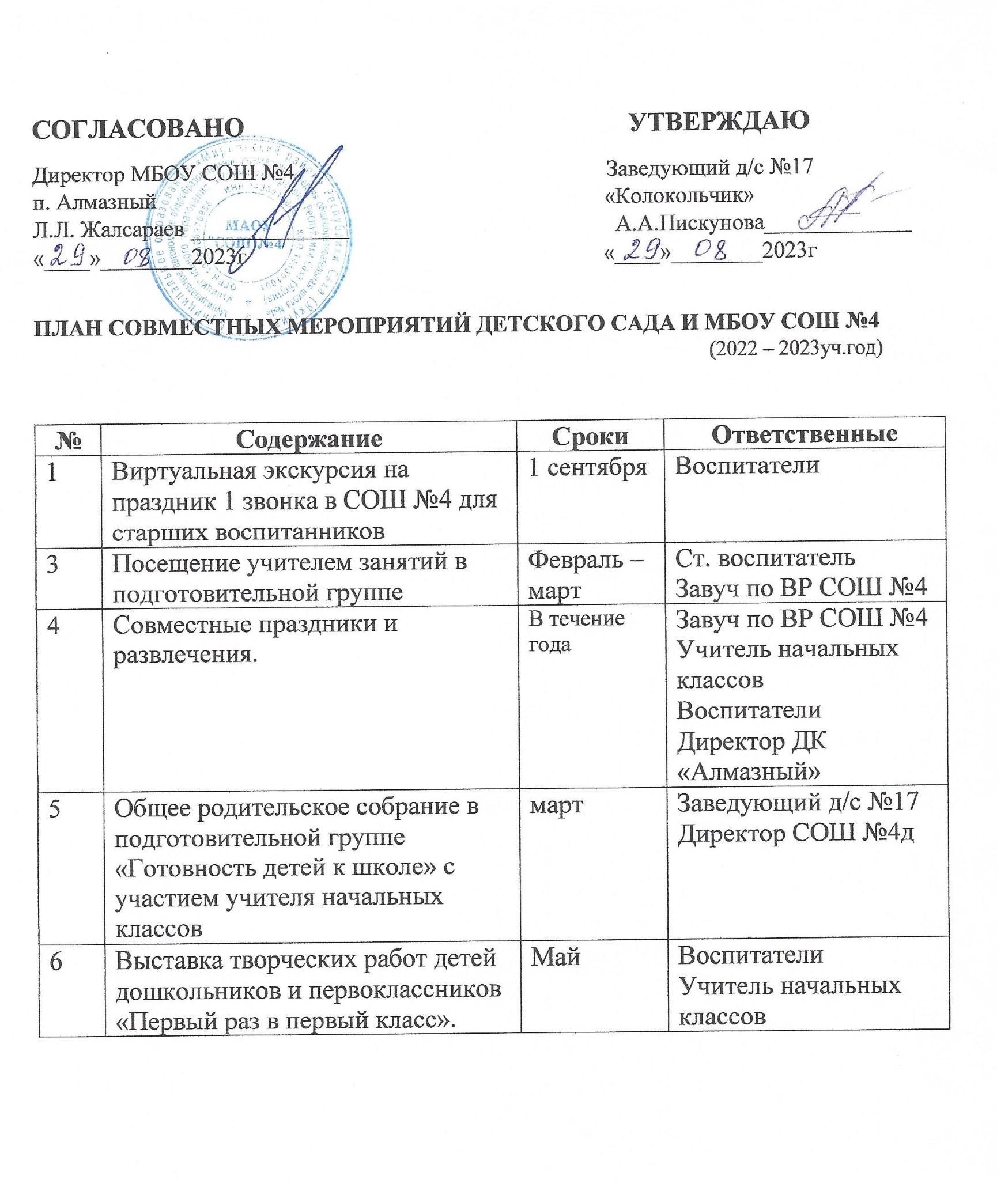

календарный план воспитательной работы
на 2023/24 уч. год
детского сада № 17 «Колокольчик» - филиал АН ДОО «Алмазик»
Воспитательное событие | Возрастные группы | Мероприятия
 |  | Для детей |  |  | Для родителей | Для педагогов
Сентябрь
1 сентября –  день знаний | Разновозрастная группа (старший возраст) (5-8л) | Викторина «Мы будущие первоклассники»  Развлечение «В стране знаний» |  | Консультация «Скоро в школу» |  | Совместное планирование групповых мероприятий.
3 сентября –День солидарности в борьбе с терроризмом, день окончания Второй мировой войны. | Разновозрастная группа (старший возраст) (5-8л) | Беседа «Что такое терроризм?» «Разыгрывание ситуаций при общении с незнакомыми людьми: «Встреча с незнакомцем»  Просмотр и обсуждение мультфильма «Зина, Кеша и террористы» |  |  | Размещение на информационных стендах информации о «3 сентября – День солидарности в борьбе с терроризмом» | Просмотр тематических видеороликов:  - «3 сентября – День солидарности в борьбе с терроризмом»  - «День солидарности в борьбе с терроризмом»  - «Мы обязаны знать и помнить» Видеоролик-память «Беслан»
8 сентября – Международный день распространения грамотности | Разновозрастная группа (старший возраст) (5-8л) | Беседа «Что значит быть грамотным?» (уметь читать, писать; обладать знаниями для жизни) |  |  | Разучивание пословиц, поговорок, крылатых выражений по теме. | Предложить методическую литературу по теме.
27 сентября –  День дошкольного работника | Группа младшего возраста (3-4г) | Презентация «Хорошо у нас в саду» |  |  | Консультация «Кто работает в детском саду» | Оформление праздничного коллажа
 | Группа среднего возраста (4-5л) | Творческая мастерская «Подарки для наших сотрудников» |  |  | Консультация «Умение общаться» | Оформление праздничного коллажа
 | Разновозрастная группа (старший возраст) (5-8л) | Выставка детских рисунков «Букет для любимого воспитателя» |  |  | Консультация «Умение общаться» | Оформление праздничного коллажа
Октябрь
01 октября – международный день пожилых людей | Группа младшего возраста (3-4г) | Выставка рисунков «Моя любимая бабушка» |  |  | Беседа «Расскажи мне мама о бабушке» | Совместное планирование групповых мероприятий.
 | Группа среднего возраста (4-5л) | Творческая мастерская «Сюрприз для бабушек и дедушек» |  |  | Совместная организация выставки «Мои бабушка и дедушка» | Совместное планирование групповых мероприятий.
 | Разновозрастная группа (старший возраст) (5-8л) | Изготовление открыток «Сюрприз для бабушек и дедушек» |  |  | Семейный челленж «Вместе с бабушкой и дедушкой» | Совместное планирование групповых мероприятий.
4 октября – день защиты животных | Группа младшего возраста (3-4г) | Чтение художественной литературы рассказы о животных. Рассматривание иллюстраций к произведению. |  |  | Консультация «Животные дома» | Подбор методической литературы.
 | Группа среднего возраста (4-5л) | Рассматривание иллюстраций на тему «Дикие животные нашего леса». |  |  | Выставка совместно с родителями «дикие животные в нашем лесу» | Подбор методической литературы.
 | Разновозрастная группа (старший возраст) (5-8л) | Беседа о диких и домашних животных. Просмотр познавательного фильма: «Животные в дикой природе» |  |  | Выставка совместно с родителями «Как я был в зоопарке» | Подбор методической литературы.
5 октября –  День учителя | Группа среднего возраста (4-5л) | Беседы, стихи, загадки про учителей и воспитателей. |  |  | Консультация | Подбор методической литературы.
 | Разновозрастная группа (старший возраст) (5-8л) | Беседы, стихи, загадки про учителей и воспитателей. |  |  | Консультация | Подбор методической литературы.
16 октября – День отца | Группа младшего возраста (3-4г) | Поздравительные открытки для пап. |  |  | Фото выставка «Я и мой папа» | Совместное планирование групповых мероприятий.
 | Группа среднего возраста (4-5л) | Открытка для папы |  |  | Консультация для родителей «Роль отца в воспитании детей» | Совместное планирование групповых мероприятий.
 | Разновозрастная группа (старший возраст) (5-8л) | Стенгазеты «Мой любимый папа» |  |  | Фото выставка «выходной с папой» | Совместное планирование групповых мероприятий.
Ноябрь
4 ноября – День народного единства | Группа среднего возраста (4-5л) | Спортивное мероприятие, посвящённое дню народного единства. «Народов дружный хоровод» |  |  | Консультация «Что можно рассказать ребёнку о Дне народного единства». | Совместное планирование мероприятий.
 | Разновозрастная группа (старший возраст) (5-8л) | Спортивное мероприятие, посвящённое дню народного единства. «Народов дружный хоровод» |  |  | Консультация «Воспитание патриота»  Викторина «День народного единства» | Совместное планирование мероприятий.
8 ноября – День памяти погибших при исполнении служебных обязанностей сотрудников органов внутренних дел России | Разновозрастная группа (старший возраст) (5-8л) | Беседа «День погибших при исполнении служебных обязанностей сотрудников органов внутренних дел России». |  |  | Папка передвижка «Сотрудники МВД» | Подбор методической литературы.
26 ноября (последнее воскресенье) – День матери в России | Группа младшего возраста (3-4г) | Развлечение «Мамин праздник» |  |  | Консультация: История возникновения праздника «День матери» | Совместное планирование межгрупповых мероприятий.
 | Группа среднего возраста (4-5л) | Поделка «Цветы для мамы» |  |  | Консультация: История возникновения праздника «День матери» | Совместное планирование межгрупповых мероприятий.
 | Разновозрастная группа (старший возраст) (5-8л) | Музыкальная открытка для мамы» |  |  | Конкурс «Мама может все» | Совместное планирование межгрупповых мероприятий.
30 ноября –  День Государственного герба Российской Федерации | Группа среднего возраста (4-5л) | Беседа: «Какие народы живут в России». Чтение художественной литературы: «Рассказы и стихи о России» |  |  | Совместные работы детей и родителей «герб моей семьи». | Совместное планирование межгрупповых мероприятий.
 | Разновозрастная группа (старший возраст) (5-8л) | Ситуативный разговор: «Моя страна - моя Россия». Беседа «День герба России» |  |  | Совместные работы детей и родителей «герб моей семьи». | Совместное планирование межгрупповых мероприятий.
Декабрь
3 декабря – День неизвестного солдата | Группа среднего возраста (4-5л) | Беседы «Неизвестный солдат» |  |  | Консультация: «Знакомьте детей с героическим прошлым  России» | Подбор методической, справочной, энциклопедической и художественной литературы по выбранной тематике.
 | Разновозрастная группа (старший возраст) (5-8л) | Беседы и просмотр материалов о памятниках и мемориалах неизвестному солдату |  |  | Консультация: «Знакомьте детей с героическим прошлым  России» | Подбор методической, справочной, энциклопедической и художественной литературы по выбранной тематике.
5 декабря – День добровольца (волонтера) в России | Группа среднего возраста (4-5л) | Беседа с детьми не тему «Что такое добро? «Кто такие волонтеры? |  |  | Консультация «Что можно рассказать ребенку о волонтерском движении?» | Проведение консультаций по организации разнообразной детской деятельности
 | Разновозрастная группа (старший возраст) (5-8л) | Беседа с детьми не тему «Что такое добро? «Кто такие волонтеры. Что такое волонтерское движение» |  |  | Консультация «Что можно рассказать ребенку о волонтерском движении?» | Проведение консультаций по организации разнообразной детской деятельности
9 декабря – День Героев Отечества | Разновозрастная группа (старший возраст) (5-8л) | Тематические выставки в книжных уголках:  - «Вечно помним героев» (иллюстрации репродукций и картин, портреты героев войны, книги о подвигах и о войне). |  |  | Выставка рисунков совместного с родителями творчества «Помним, знаем, гордимся!» | Подбор методической, справочной, энциклопедической и художественной литературы по выбранной тематике.
12 декабря –  День Конституции | Группа среднего возраста (4-5л) | Тематическая выставка, посвященная дню конституции РФ |  |  | Книжная выставка «Основной закон государства» | Подбор методической, справочной и художественной литературы по выбранной тематике.
 | Разновозрастная группа (старший возраст) (5-8л) | Коллективный коллаж «Мои права» |  |  | Стендовая консультация «О правах дошкольника» | Подбор методической, справочной и художественной литературы по выбранной тематике.
31 декабря – Новый год | Группа раннего возраста (1-3г) | Новогодний утренник |  |  | совместная творческая деятельность родителей и детей по изготовлению зимней композиции «Новогодние игрушки» | Совместное планирование мероприятий.
 | Группа младшего возраста (3-4г) | Новогодний утренник |  |  | совместная творческая деятельность родителей и детей по изготовлению зимней композиции «Зимние пейзажи» | Совместное планирование мероприятий.
 | Группа среднего возраста (4-5л) | Новогодний утренник |  |  | совместная творческая деятельность родителей и детей по изготовлению зимней композиции «Зимняя сказка» | Совместное планирование мероприятий.
 | Разновозрастная группа (старший возраст) (5-8л) | Новогодний утренник |  |  | совместная творческая деятельность родителей и детей по изготовлению зимней композиции «Зимние пейзажи» | Совместное планирование мероприятий.
Январь (2)
11 января – Всемирный день «спасибо» | Группа младшего возраста (3-4г) | Развлечение, посвященное празднику «Международный день "спасибо"» |  |  | Консультация «Правила вежливых ребят». | Совместное планирование межгрупповых мероприятий.
 | Группа среднего возраста (4-5л) | Развлечение, посвященное празднику «Международный день "спасибо"» |  |  | Буклет «Этика поведения» | Совместное планирование межгрупповых мероприятий.
 | Разновозрастная группа (старший возраст) (5-8л) | Музыкальный досуг «Мы скажем другу спасибо» |  |  | Изготовление открыток «Спасибки» | Совместное планирование межгрупповых мероприятий.
Февраль (3)
2 февраля – День разгрома советскими войсками немецко – фашистских войск в Сталинградской битве. | Разновозрастная группа (старший возраст) (5-8л) | Беседа на тему «День Победы в Сталинградской битве» |  |  | Консультация «детям о Сталинградской битве» | Подбор методической, и художественной литературы по выбранной тематике.
8 февраля – День российской науки | Группа среднего возраста (4-5л) | Эксперименты: «Что будет, если в воду добавить разноцветную гуашь? Как получаются мыльные пузыри?» |  |  | Консультация «Эксперименты с детьми дома» | Подбор методической литературы по выбранной тематике.
 | Разновозрастная группа (старший возраст) (5-8л) | Эксперимент «Извержение Вулкана» привел детей в восторг. (Мыло, окрашенная вода, лимонная кислота) |  |  | Консультация «Эксперименты с детьми дома» | Подбор методической литературы по выбранной тематике.
21 февраля – Международный день родного языка | Группа среднего возраста (4-5л) | Беседа: «Чем богат родной язык» |  |  | Консультация: «Родной язык – мое богатство» | Подбор методической литературы по выбранной тематике.
 | Разновозрастная группа (старший возраст) (5-8л) | Викторина «Знай и люби свой край» |  |  | Консультация: «Родной язык – мое богатство» | Подбор методической литературы по выбранной тематике.
23 февраля – День защитника Отечества | Группа раннего возраста (1-3г) | Развлечение «Ловкие, смелые» |  |  | Беседа «Мой папа – защитник» | Совместное планирование групповых мероприятий
 | Группа младшего возраста (3-4г) | Творческая мастерская «Подарки для защитников Отечества» |  |  | Беседа «Мой папа – солдат» | Совместное планирование мероприятий для всего детского сада – групповых, межгрупповых, с привлечением родителей.
 | Группа среднего возраста (4-5л) | Физкультурное развлечение «Сильные, ловкие, смелые» |  |  | Фотовыставка «Наши папы лучше всех» | Совместное планирование мероприятий для всего детского сада – групповых, межгрупповых, с привлечением родителей.
 | Разновозрастная группа (старший возраст) (5-8л) | Спортивный праздник «Вместе с папой» |  |  | Выставка семейного творчества «Парад военной техники» | Совместное планирование мероприятий для всего детского сада – групповых, межгрупповых, с привлечением родителей.
Март (3)
08 марта – Международный женский день | Группа раннего возраста (1-3г) | Развлечение «Мамины помощники» |  |  |  | Совместное планирование групповых мероприятий
 | Группа младшего возраста (3-4г) | Утренник, посвящённый празднику 8 Марта |  |  | Фотоконкурс «8 Марта – поздравляем всех девочек и женщин» | Совместное планирование мероприятий для всего детского сада – групповых, межгрупповых, с привлечением родителей.
 | Группа среднего возраста (4-5л) | Утренник, посвящённый празднику 8 Марта |  |  | Консультация «Традиции семьи» | Совместное планирование мероприятий для всего детского сада с привлечением родителей.
 | Разновозрастная группа (старший возраст) (5-8л) | Утренник «Самый любимый родной человек!» |  |  | Встреча с интересными людьми «Наши гости – мамы» | Совместное планирование мероприятий для всего детского сада с привлечением родителей.
18 марта – День воссоединения Крыма с Россией | Группа среднего возраста (4-5л) | Беседа с детьми: «Россия наша Родина» |  |  | Консультация «Россия и Крым вместе» | Подбор методической литературы по выбранной тематике.
 | Разновозрастная группа (старший возраст) (5-8л) | Беседа: «Россия наша Родина», «День воссоединения Крыма с Россией» |  |  | Выставка рисунков «Крым и Россия вместе» | Подбор методической литературы по выбранной тематике.
27 марта – Всемирный день театра | Группа среднего возраста (4-5л) | Театрализованная игра «Репка» |  |  | Изготовление атрибутов для пополнения театрального центра | Выставка и обзор методической литературы, дидактических пособий, игр по теме.
 | Разновозрастная группа (старший возраст) (5-8л) | Театрализованное представление «Сказки любят все на свете!» |  |  | Выставка детско-родительского творчества «Театр глазами детей». | Выставка и обзор методической литературы, дидактических пособий, игр по теме.
Апрель (4)
1 апреля - День Смеха | Группа младшего возраста (3-4г) | Развлечение «День смеха» |  |  | Консультация «день смеха, история» | Совместное планирование групповых, межгрупповых мероприятий.
 | Группа среднего возраста (4-5л) | Развлечение «В гостях у Клёпы» |  |  | Консультация «Как провести выходной» | Совместное планирование групповых, межгрупповых мероприятий.
 | Разновозрастная группа (старший возраст) (5-8л) | Развлечение «От улыбки станет всем светлей» |  |  | Фотовыставка «Эти детские смешинки!» | Совместное планирование групповых, межгрупповых мероприятий.
12 апреля День космонавтики | Группа младшего возраста (3-4г) | Виртуальное путешествие ко Дню космонавтики «Этот удивительный космос». |  |  | Создание фотоальбома о космосе. | Выставка и обзор методической литературы, дидактических пособий, игр по теме.
 | Группа среднего возраста (4-5л) | Спортивное развлечение «Юные космонавты». |  |  | Создание фотоальбома о космосе. | Выставка и обзор методической литературы, дидактических пособий, игр по теме.
 | Разновозрастная группа (старший возраст) (5-8л) | Виртуальное путешествие ко Дню космонавтики «Этот удивительный космос». |  |  | Создание фотоальбома о космосе | Выставка и обзор методической литературы, дидактических пособий, игр по теме.
Май (2)

01 мая – праздник Весны и Труда | Группа младшего возраста (3-4г) |  | Аппликация «Флаги» |  | Выставка рисунков на тему «Праздник Весны и Труда». | Выставка методической литературы, дидактических пособий по теме
 | Группа среднего возраста (4-5л) |  | Аппликация «Такие разные флажки». |  | Выставка семейного альбома «Праздник Весны и Труда». | Выставка методической литературы, дидактических пособий по теме
 | Разновозрастная группа (старший возраст) (5-8л) |  | Творческая мастерская «Праздничная открытка – Голубь мира! |  | Участие в шествии «Весна. Труд. Май» | Выставка методической литературы, дидактических пособий по теме
9 мая День Победы | Группа младшего возраста (3-4г) | Мероприятие, посвященное 9 Мая |  |  | Консультация «Как рассказать ребенку о ВОВ» | Совместное планирование групповых, межгрупповых, общесадовских мероприятий.
 | Группа среднего возраста (4-5л) | Мероприятие, посвященное 9 Мая |  |  | Консультация на тему «Знакомьте детей с героическим прошлым России» | Совместное планирование групповых, межгрупповых, общесадовских мероприятий.
 | Разновозрастная группа (старший возраст) (5-8л) | Праздник «Этот День Победы!»  Акция «Изготовление открыток ветеранам» |  |  | Конкурс работ ко Дню Победы.  Консультация «Знакомьте детей с героическим прошлым России» | Совместное планирование групповых, межгрупповых, общесадовских мероприятий.
19 мая – день детских общественных организаций России | Разновозрастная группа (старший возраст) (5-8л) | Беседа: «История праздника» |  |  | Акция «Украсим планету цветами». | Подбор методической литературы по выбранной тематике.
24 мая – день славянской письменности и культуры | Группа среднего возраста (4-5л) | Беседы на тему азбуки |  |  | конкурс букв- поделок, рисунков «Кириллица» и «Глаголица». | Подбор методической литературы по выбранной тематике.
 | Разновозрастная группа (старший возраст) (5-8л) | Беседы на тему азбуки. |  |  | конкурс букв- поделок (рисунков) «Кириллица» и «Глаголица». | Подбор методической литературы по выбранной тематике.
Июнь
01.06 – День защиты детей | Группа раннего возраста (1-3г) | Развлечение «Ура лето!» |  |  | Беседа с родителями о создании благоприятной атмосферы в семье | Совместное планирование групповых, межгрупповых, общесадовских мероприятий.
 | Группа младшего возраста (3-4г) | Развлечение «Ура лето!» |  |  | Буклет «Берегите своих детей!» | Совместное планирование групповых, межгрупповых, общесадовских мероприятий.
 | Группа среднего возраста (4-5л) | Развлечение «Ура лето!» |  |  | Консультация для родителей «летний отдых». | Совместное планирование групповых, межгрупповых, общесадовских мероприятий.
 | Разновозрастная группа (старший возраст) (5-8л) | Развлечение «Ура лето!» |  |  | Памятка «Берегите своих детей!» | Совместное планирование групповых, межгрупповых, общесадовских мероприятий.
6 июня – День русского языка | Группа младшего возраста (3-4г) | Беседа «О родном языке»  Просмотр мультфильма по теме. |  |  | Памятка «Правила речевого этикета» | Выставка методической литературы, дидактических пособий, игр по теме
 | Группа среднего возраста (4-5л) | Беседа «О родном языке» |  |  | Памятка «Правила речевого этикета» | Выставка методической литературы, дидактических пособий, игр по теме
 | Разновозрастная группа (старший возраст) (5-8л) | Просмотр мультфильма по теме. |  |  | Памятка «Правила речевого этикета» | Выставка методической литературы, дидактических пособий, игр по теме
12 июня День России | Группа младшего возраста (3-4г) | Виртуальная экскурсия «Россия – наша страна» |  |  | Консультация для родителей «Патриотическое воспитание в семье». | Выставка методической литературы, дидактических пособий, игр по теме
 | Группа среднего возраста (4-5л) | Экскурсия в поселковую библиотеку. |  |  | Выставка семейных рисунков «Россия – великая наша держава». | Выставка методической литературы, дидактических пособий, игр по теме
 | Разновозрастная группа (старший возраст) (5-8л) | Экскурсия в поселковую библиотеку. |  |  | Создание альбома «Россия – наша страна» | Выставка методической литературы, дидактических пособий, игр по теме
21 июня ысыах | Группа среднего возраста (4-5л) | Развлечение «Игры народа Якутии» |  |  | Рекомендация посетить Якутский праздник «Ысыах» | Консультация «Какие игры использовать в работе с детьми по ознакомлению с традициями»
 | Разновозрастная группа (старший возраст) (5-8л) | Развлечение «Игры народа Якутии» |  |  | Рекомендация посетить Якутский праздник «Ысыах» | Консультация «Какие игры использовать в работе с детьми по ознакомлению с традициями»
22 июня – День памяти и скорби | Разновозрастная группа (старший возраст) (5-8л) | Тематические беседы о ВОВ |  |  | Консультация: «22 июня – день памяти и скорби»
Июль
8 июля - Всероссийский день семьи, любви и верности | Группа раннего возраста (1-3г) | Развлечение, посвященное Дню любви, семьи и верности. |  |  | Акция «Символ праздника – ромашка».  Утренняя встреча родителей, сотрудников, вручение ромашек. | Совместное планирование групповых, межгрупповых, общесадовских мероприятий.
 | Группа младшего возраста (3-4г) | Рисунки на асфальте «Мы рисуем солнце, небо и цветок». |  |  | «Волшебство маминых рук»: дефиле головных уборов, сделанных родителями совместно с детьми. | Совместное планирование групповых, межгрупповых, общесадовских мероприятий.
 | Группа среднего возраста (4-5л) | Аппликация: открытка-ромашка для родных и родителей «Раз ромашка, два ромашка!» |  |  | Фотовыставка «Загляните в семейный альбом» | Совместное планирование групповых, межгрупповых, общесадовских мероприятий.
 | Разновозрастная группа (старший возраст) (5-8л) | Музыкальное развлечение, посвященное Дню любви, семьи и верности: «Когда семья вместе, так и душа на месте» |  |  | Конкурс плакатов с участием родителей «Моя семья – мое богатство!» | Совместное планирование групповых, межгрупповых, общесадовских мероприятий.
30.07 – День ВМФ (День Военно-морского флота)  (последнее воскресенье июля) | Группа среднего возраста (4-5л) | Тематическое досуговое мероприятие «Морские приключения» |  |  | Выставка рисунков «Морские защитники страны». | Совместное планирование мероприятий.
 | Разновозрастная группа (старший возраст) (5-8л) | Тематическое досуговое мероприятие «Морские приключения» |  |  | Выставка рисунков «Морские защитники страны». | Совместное планирование мероприятий.
Август
12 августа – День физкультурника | Группа среднего возраста (4-5л) | Развлечение «физкультура -ура!» |  |  | Выставка совместного творчества с детьми « | Совместное планирование мероприятий.
 | Разновозрастная группа (старший возраст) (5-8л) | Развлечение «физкультура -ура!» |  |  | Выставка совместного творчества с детьми | Совместное планирование мероприятий.
22.08 – День Государственного флага Российской Федерации | Группа младшего возраста (3-4г) | Изобразительная деятельность «Российский флаг» |  |  | Выставка совместного творчества с детьми «Флаг России в детских руках» | Совместное планирование групповых, межгрупповых, общесадовских мероприятий.
 | Группа среднего возраста (4-5л) | Презентация о триколоре. |  |  | Выставка совместного творчества с детьми «Флаг России в детских руках» | Совместное планирование групповых, межгрупповых, общесадовских мероприятий.
 | Разновозрастная группа (старший возраст) (5-8л) | Развлечение на свежем воздухе «Это флаг моей России. И прекрасней флага нет!» |  |  | Выставка совместного творчества с детьми «Флаг России в детских руках» | Совместное планирование групповых, межгрупповых, общесадовских мероприятий.
27 августа – День российского кино | Группа среднего возраста (4-5л) | Беседа «Что такое кино?»: (знакомство детей с историей возникновения кино) |  |  | Консультация для родителей: «Доброе кино – светлая душа» Выставка детских рисунков «Мой любимый герой из Мультляндии» | Совместное планирование групповых, межгрупповых мероприятий
 | Разновозрастная группа (старший возраст) (5-8л) | Беседа «Что такое кино?»: (знакомство детей с историей возникновения кино, жанрами, профессиями: артист, актер, режиссер) Развлечение «Шире круг (песенки из любимых мультфильмов)» |  |  | Консультация для родителей: «Доброе кино – светлая душа Выставка детских рисунков «Мой любимый герой из Мультляндии» | Совместное планирование групповых, межгрупповых мероприятий

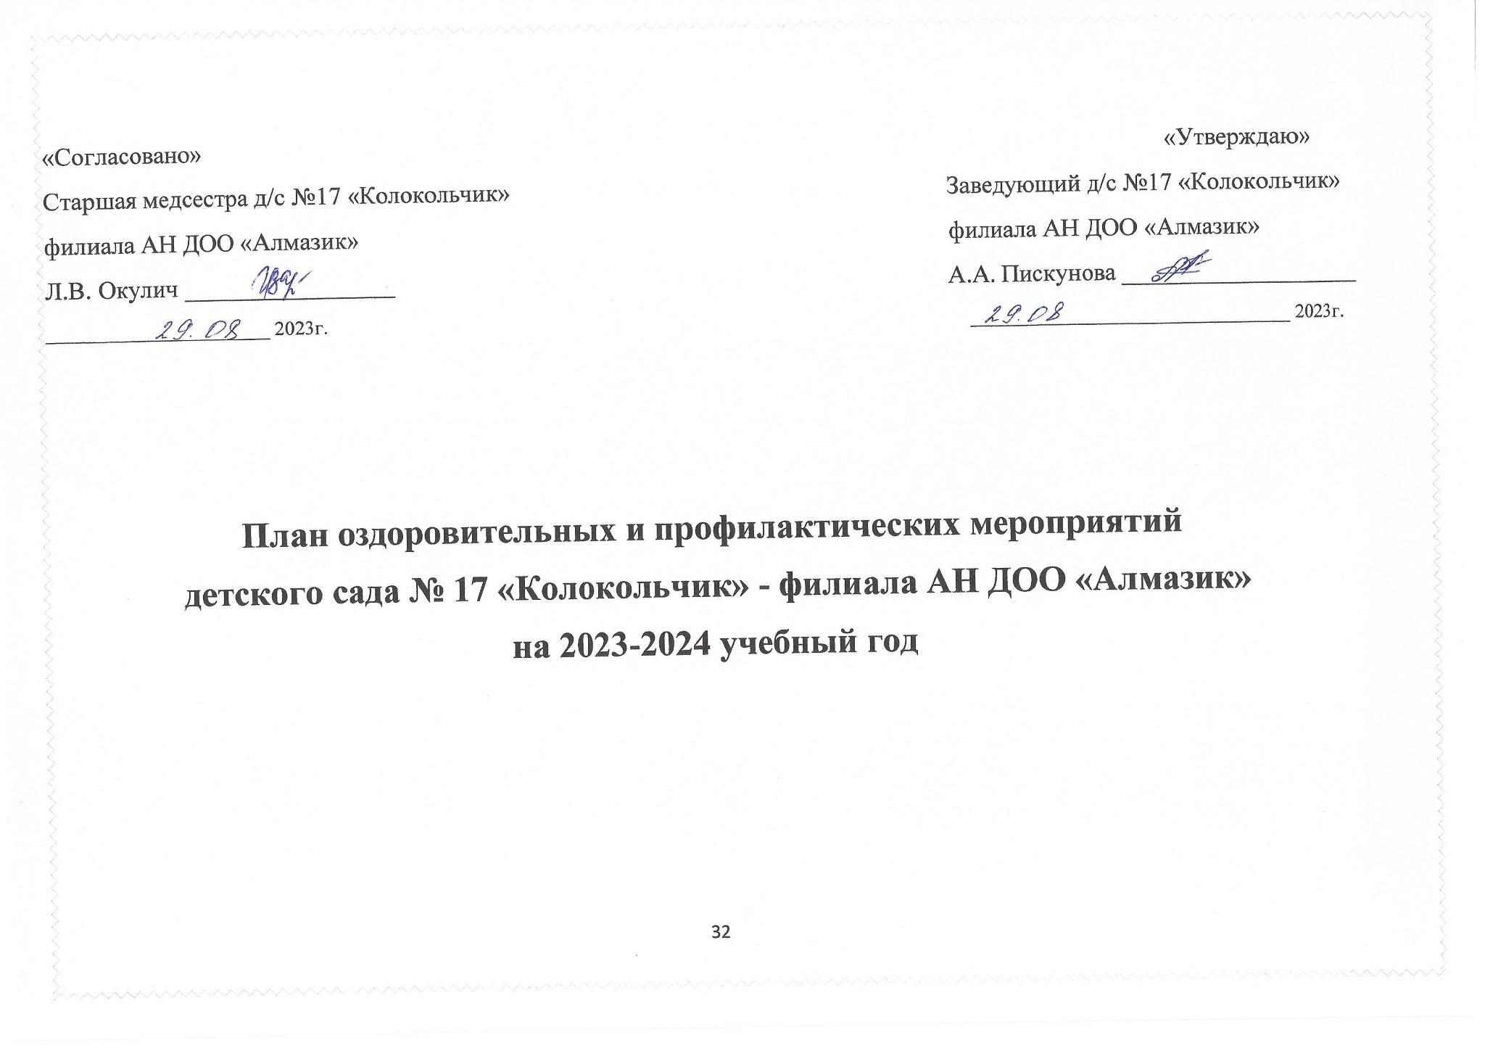
«Согласовано» «Утверждаю»
Старшая медсестра д/с №17 «Колокольчик» Заведующий д/с №17 «Колокольчик»
филиала АН ДОО «Алмазик» филиала АН ДОО «Алмазик»
Л.В. Окулич _________________ А.А. Пискунова ___________________
_______________________ 2023г. _________________________________ 2023г.

План оздоровительных и профилактических мероприятий
детского сада № 17 «Колокольчик» - филиала АН ДОО «Алмазик»
на 2023-2024 учебный год

Ранний возраст  гр. №4 «Ромашка»  1,5-3года | Группа №1 младшего возраста  «Сказка»  3-4 года | Группа среднего возраста №2  «Солнышко»  4-5лет | Разновозрастная группа №3 «Непоседы»  5-8лет | В режиме | Ответственный
Сентябрь

1. Утренняя гимнастика  2. Закладывание оксолиновой мази в носовые ходы 2 раза в день  3. Чесночные букетики в группах и спальнях в течение 15 дней  4.Соки, фрукты, овощи в рационе ежедневно  5. «С» витаминизация 3 блюда  6. Закаливание после сна: воздушная местная ванна 2-3мин  Гимнастика после пробуждения 3-5мин  7. Ходьба по массажной дорожке, стопотерапия 5мин  8. Плановые профилактические прививки  9. Анаферон 10 дней  10.Прогулки на свежем воздухе | 1. Утренняя гимнастика  2. Дыхательная гимнастика, носовое закаливающее дыхание по методике Стрельниковой А.Н.  3. Чесночные букетики в группах и спальнях в течение 15 дней  4. Соки, фрукты, овощи в рационе ежедневно  5 «С» витаминизация 3 блюда  6. Кислородный коктейль  7. Полоскание полости рта кипяченой водой 2-3мин  8. Закаливание после сна: воздушная местная ванна 3-5мин  Гимнастика после пробуждения  5-7мин  9. Ходьба массажной дорожке, стопотерапия 5мин  10.Плановые профилактические прививки  11. Прогулки на свежем воздухе  12. Кислородные коктейли | 1. Утренняя гимнастика  2. Дыхательная гимнастика, диафрагмальное дыхание по методике Стрельниковой А.Н. Бабинцева Н.; Демидова В.  3. Чесночные букетики в группах и спальнях в течение 15 дней  4. Соки, фрукты, овощи в рационе ежедневно  5 «С» витаминизация 3 блюда  6. Кислородный коктейль  7. Полоскание полости рта кипяченой водой 2-3мин  8. Закаливание после дневного сна: воздушная местная ванна 5мин  Гимнастика после пробуждения  5-7мин  9. Ходьба по массажной дорожке, стопотерапия 5мин  10. Плановые профилактические прививки  11. Прогулки на свежем воздухе  12. Кислородные коктейли | 1. Утренняя гимнастика  2. Дыхательная гимнастика, диафрагмальное дыхание по методике Стрельниковой А.Н. Бабинцева Н.; Демидова В.  3. Чесночные букетики в группах и спальнях в течение 15 дней  4. Соки, фрукты, овощи в рационе ежедневно  5 «С» витаминизация 3 блюда  6. Кислородный коктейль  7. Полоскание полости рта кипяченой водой 2-3мин  8. Закаливание после дневного сна: воздушная местная ванна 5-7мин  Гимнастика после пробуждения 5-7мин  9. Ходьба по массажной дорожке, стопотерапия по методике Толкачевой Б.С.. 5мин  10. Плановые профилактические прививки  11. Прогулки на свежем воздухе  12. Кислородные коктейли | Ежедневно  Ежедневно  Ежедневно 15 дней  Ежедневно  Ежедневно  После каждого приема пищи  Ежедневно, после дневного сна  Ежедневно  Ежедневно 3-4 часа согласно режима графика д/с  10 дней  (по договору) | Воспитатель  Старшая медсестра  Воспитатель  Пом/ воспитателя  Повар  Старшая медсестра  Воспитатель  Пом/воспитателя  Воспитатель  Пом/воспитателя  Старшая медсестра  Воспитатели  Отв. Сотрудник  Ст.медсестра
Октябрь
1.Чесночные букетики в группах и спальнях в течение 15 дней  2.Корригирующая гимнастика после дневного сна 3-5мин  3.Поливитамины (ревит, пиковит по 1 драже 1 раз в день)  4.Закаливание: воздушная местная ванна 2-3мин  5.Ходьба по солевой дорожке, стопотерапия по методике Толкачева Б.С. 5мин  6.С-витаминизация 3-х блюд  7. Плановые профилактические прививки  8. Соки, фрукты, овощи  9. Прогулки на свежем воздухе | 1.Чесночные букетики в группах и спальнях в течение 15 дней  2. Корригирующая гимнастика после дневного сна 5-7мин  3.Поливитамины (ревит, пиковит по 1 драже 1 раз в день)  4.Закаливание после сна 3-5мин  5.Ходьба по солевой дорожке,  стопотерапия по методике Толкачевой Б.С. 5мин  6.Дыхательная гимнастика, носовое закаливающее дыхание по методике Стрельниковой А.Н. 2мин  7.С-витаминизация 3-х блюд  8.Гриппферон (Арбидол) 10 дней  9.Закладывание оксолиновой мази в носовые ходы 2 раза в день  10. Плановые профилактические прививки  11. Соки, фрукты, овощи  12. Прогулки на свежем воздухе | 1.Чесночные букетики в группах и спальнях в течение 15 дней  2. Корригирующая гимнастика после дневного сна 5-7мин  3. Поливитамины (ревит, пиковит по 1 драже 1 раз в день)  4. Закаливание после сна 5мин  5. Ходьба по солевой дорожке, стопотерапия по методике Толкачевой Б.С. 5мин  6. С-витаминизация 3-х блюд  7. Гриппферон (Арбидол)10 дней  8. Закладывание оксолиновой мази в носовые ходы 2 раза в день  9. Плановые профилактические прививки  10. Соки, фрукты, овощи  11. Прогулки на свежем воздухе | 1.Чесночные букетики в группах и спальнях в течение 15 дней  2. Корригирующая гимнастика после дневного сна 5-7мин  3. Поливитамины (ревит, пиковит по 1 драже 1 раз в день)  4. Закаливание после сна 5-7мин  5. Ходьба по солевой дорожке, стопотерапия по методике Толкачевой Б.С. 5мин  6. С-витаминизация 3-х блюд  7. Гриппферон (Арбидол)10 дней  8. Закладывание оксолиновой мази в носовые ходы 2 раза в день  9. Плановые профилактические прививки  10. Соки, фрукты, овощи  11. Прогулки на свежем воздухе | Ежедневно  Ежедневно  10дней  Ежедневно  Ежедневно  (Солевая дорожка 10 дней)  Ежедневно  Ежедневно в течении 1 месяца  Ежедневно в течении 15дней  Ежедневно  Ежедневно 3-4 часа согласно режима графика д/с | Пом.воспитателя  Воспитатель  Медицинский работник  Воспитатель  Пом.воспитателя  Ст. медсестра  Повар  Воспитатели
Ноябрь
1.Чесночные букетики в группах и спальнях в течение 15 дней  2.Курс витаминов по 1 драже в день в течение 10 дней  3.Гимнастика для глаз (тренажер Базарного). На раннем возрасте только на расслабление мышц глаза 1-2мин  4.Закаливание: воздушная местная ванна 2-3мин  5.Ходьба по солевой дорожке, стопотерапия по методике Толкачева Б.С. 5мин  6.С-витаминизация 3-х блюд  7.Растирание ладоней и рефлекторной зоны между большим и указательным пальцами тыльной поверхности кисти 2 раза в день в течение 10 дней по методике Уманской А.А.  8. Плановые профилактические прививки  9. Прогулки на свежем воздухе  10.Соки, фрукты, овощи | 1.Чесночные букетики в группах и спальнях в течение 15 дней  2.Курс витаминов по 1 драже в день в течение 10 дней  3. Гимнастика для глаз (тренажер Базарного) 3-4мин  4.Закаливание: воздушная местная ванна 3-5мин  5.Ходьба по солевой дорожке, стопотерапия по методикеТолкачева Б.С. 5мин  6.С-витаминизация 3-х блюд  7.Растирание биологически активных точек лица, ладоней и рефлекторной зоны между большим и указательным пальцами тыльной поверхности кисти 2 раза в день в течение 10 дней по методике Уманской А.А.  8.Плановые профилактические прививки  9. Прогулки на свежем воздухе  10.Соки, фрукты, овощи | 1.Чесночные букетики в группах и спальнях в течение 15 дней  2.Курс витаминов по 1 драже в день в течение 10 дней  3. Гимнастика для глаз (тренажер Базарного) 4-5мин  4.Закаливание: воздушная местная ванна 5мин  5. Ходьба по солевой дорожке, стопотерапия по методике Толкачева Б.С. 5мин  6.С-витаминизация 3-х блюд  7.Растирание биологически активных точек лица, ладоней и рефлекторной зоны между большим и указательным пальцами тыльной поверхности кисти 2 раза в день в течение 10 дней по методике Уманской А.А.  8. Плановые профилактические прививки  9. Прогулки на свежем воздухе  10.Соки, фрукты, овощи | 1.Чесночные букетики в группах и спальнях в течение 15 дней  2.Курс витаминов по 1 драже в день в течение 10 дней  3. Гимнастика для глаз (тренажер Базарного) 6-7мин  4.Закаливание: воздушная местная ванна 5-7мин  5. Ходьба по солевой дорожке, стопотерапия по методикеТолкачева Б.С 5мин  6.С-витаминизация 3-х блюд  7.Растирание биологически активных точек лица, ладоней и рефлекторной зоны между большим и указательным пальцами тыльной поверхности кисти 2 раза в день в течение 10 дней по методике Уманской А.А.  8. Плановые профилактические прививки  9. Прогулки на свежем воздухе  10.Соки, фрукты, овощи | 15дней  Ежедневно 10 дней  Ежедневно 2 раза в день в течении 1мес, затем перерыв 2-3 недели  Ежедневно  Ежедневно  Ежедневно  10дней  Ежедневно 3-4 часа согласно режима графика д/с  Ежедневно | Пом. воспитателя  Медицинский работник  Воспитатели  Пом. воспитателей  Ст.медсестра  Воспитатель  Медицинский работник  Воспитатели  Повар
Декабрь

1.Чесночные букетики в группах и спальнях в течение 15 дней  2.Курс витаминов по 1 драже в день в течение 10 дней  3. Закаливание: хождение по ребристой дорожке, мытье рук прохладной водой  4. Растирание ладоней 2 раза в день в течение 10 дней по методике Уманской А.А.  5. С-витаминизация 3-х блюд  6. Плановые профилактические прививки  7. Аквадетрим по 1 капле*1 раз в день-1месяц  8. Прогулки на свежем воздухе  9.Соки, фрукты, овощи | 1. Чесночные букетики в группах в течение 15 дней  2. Закладывание оксолиновой мази в носовые ходы 2 раза в день в течение 10 дней  3. Дыхательная гимнастика по методике Стрельниковой А.Н. 2мин  4. Массаж биологически активных точек по методике Уманской А.А.  5. С-витаминизация 3-х блюд  6. Кислородный коктейль  7. Плановые профилактические прививки  8. Авкадетрим по 1 капле*1 раз в день-1 месяц  9. Прогулки на свежем воздухе  10.Соки, фрукты, овощи | 1.Чесночные букетики в группах в течение 15 дней  2. Закладывание оксолиновой мази в носовые ходы 2 раза в день в течение 10 дней  3. Дыхательная гимнастика по методике Стрельниковой А.Н.  2-3мин  4.Массаж биологически активных точек по методике Уманской А.А.  5. С-витаминизация 3-х блюд  6. Кислородный коктейль  7. Плановые профилактические прививки  8. Авкадетрим по 1 капле*1 раз в день-1 месяц  9. Прогулки на свежем воздухе  10.Соки, фрукты, овощи | 1.Чесночные букетики в группах в течение 15 дней  2. Закладывание оксолиновой мази в носовые ходы 2 раза в день в течение 10 дней  3. Дыхательная гимнастика по методике Стрельниковой А.Н.  2-3мин  4. Массаж биологически активных точек по методике Уманской А.А.  5. С-витаминизация 3-х блюд  6. Кислородный коктейль  7. Плановые профилактические прививки  8. Авкадетрим по 1 капле*1 раз в день-1 месяц  9. Прогулки на свежем воздухе  10.Соки, фрукты, овощи | 15 дней  10 дней  Ежедневно  10 дней  Ежедневно  10 дней по договору  Ежедневно  Ежедневно 3-4 часа согласно режима графика д/с  Ежедневно | Пом.воспитателя  Ст.медсестра  Воспитатель  Медицинский работник  Отв.сотрудник  Медицинский работник  Медицинский работник  Воспитатели  Повар
Январь

1.Массаж биологически активной зоны (ушей) по методике Уманской А.А.  3-5мин  2.Гимнастика для глаз (тренажер Базарного). На раннем возрасте только на расслабление мышц глаза 1-2мин  3. Курс поливитаминов в течение 10 дней.  4. Закаливание после сна: солевая дорожка по методике Толкачевой Б.С .  5. С-витаминизация 3-х блюд  6. Плановые профилактические прививки.  7. Прогулки на свежем воздухе  8. Соки, фрукты, овощи | 1. Массаж биологически активных точек по методике Уманской А.А. 5-7мин  2. Гимнастика для глаз (тренажер Базарного). 3-4мин  3. Курс поливитаминов в течение 10 дней.  5. Солевая дорожка, стопотерапия. 5-7мин  6. С-витаминизация 3-х блюд.  7. Плановые профилактические прививки.  8. Прогулки на свежем воздухе  9. Соки, фрукты, овощи | 1. Массаж биологически активных точек по методике Уманской А.А. 5-7мин  2. Профилактика нарушения остроты зрения по методике Базарного В.Ф. 4-5мин  3. Дыхательная гимнастика по методике Стрельниковой А.Н.  2-3мин  4. Курс поливитаминов в течение 10 дней.  5. Солевая дорожка, стопотерапия 10мин  6. С-витаминизация 3-х блюд.  7. Плановые профилактические прививки.  8. Профилактика кариеса: полоскание рта водой комнатной температуры  9. Прогулки на свежем воздухе  10. Соки, фрукты, овощи | 1. Массаж биологически активных точек по методике Уманской А.А. 5-7мин  2. Профилактика нарушения остроты зрения по методике Базарного В.Ф. 6-7мин  3. Дыхательная гимнастика по методике Стрельниковой А.Н. 2-3мин  4. Курс поливитаминов в течение 10 дней  5. Солевая дорожка, стопотерапия 10 мин  6. С-витаминизация 3-х блюд  7. Плановые профилактические прививки  8. Профилактика кариеса: полоскание рта водой комнатной температуры  9. Прогулки на свежем воздухе  10. Соки, фрукты, овощи | Ежедневно  Ежедневно, 2 раза в день в течении 1 месяца, затем перерыв 2-3 недели  Ежедневно  10дней  Ежедневно  Ежедневно  После каждого приема пищи  Ежедневно, 3-4часа согласно режима д/с  Ежедневно | Воспитатели  Воспитатель  Воспитатель  Воспитатели  Медицинский работник  Воспитатели  Медицинский работник  Медицинский работник  Воспитатели  Воспитатели  Повар
Февраль

1. Чесночные букетики в группах и спальнях в течение 15 дней  2. Закладывание оксолиновой мази в носовые ходы 2 раза в день в течение 10 дней.  3. Анаферон 10 дней..  4. Профилактика нарушения осанки и плоскостопия. 3-5мин  5. Массаж биологически активных точек по методике Уманской А.А.  3-5мин  6. С-витаминизация 3-х блюд  7. Плановые профилактические прививки  8. Соки, фрукты, овощи  9. Прогулки на свежем воздухе | 1. Чесночные букетики в группах и спальнях в течение 15 дней.  2. Закладывание оксолиновой мази в носовые ходы 2 раза в день в течение 10 дней.  3. Анаферон 10 дней.  4. Дыхательная гимнастика по методике Стрельниковой А.Н. 2мин  5. Массаж биологически активных точек по методике Уманской А.А. 5-7мин  6. С-витаминизация 3-х блюд.  7. Кислородный коктейль.  8. Плановые профилактические прививки  9. соки, фрукты, овощи  10. Прогулки на свежем воздухе | 1. Чесночные букетики в группах и спальнях в течение 15 дней.  2. Закладывание оксолиновой мази в носовые ходы 2 раза в день в течение 10 дней.  3. Арбидол (Гриппферон) 10 дней.  4. Дыхательная гимнастика по методике Стрельниковой А.Н.  2-3мин  5. Растирание биологически активных точек лица, ладоней и рефлекторной зоны между большим и указательным пальцами тыльной поверхности кисти 2 раза в день в течение 10 дней.  6. С-витаминизация 3-х блюд.  7. Кислородный коктейль.  8. Плановые профилактические прививки  9. Соки, фрукты, овощи  10. Прогулки на свежем воздухе | 1. Чесночные букетики в группах и спальнях в течение 15 дней.  2. Закладывание оксолиновой мази в носовые ходы 2 раза в день в течение 10 дней.  3. Арбидол (Гриппферон) 10 дней.  4. Дыхательная гимнастика по методике Стрельниковой А.Н. 2-3мин  5. Растирание биологически активных точек лица, ладоней и рефлекторной зоны между большим и указательным пальцами тыльной поверхности кисти 2 раза в день в течение 10 дней.  6. С-витаминизация 3-х блюд.  7. Кислородный коктейль.  8. Плановые профилактические прививки  9. Соки, фрукты, овощи  10.Прогулки на свежем воздухе | 15 дней  10 дней  10дней  Ежедневно  10 дней  Ежедневно  10 дней  Ежедневно  Ежедневно, 3-4часа согласно режима д/с | Пом.воспитателя  Медицинский работник  Медицинский работник  Воспитатель  Ст.медсестра  Воспитатель  Медицинский работник  Ответственный сотрудник  Медицинский работник  Повар  Воспитатели
Март

1. Профилактика плоскостопия и нарушения осанки.  2. Растирание ладоней и рефлекторной зоны между большим и указательным пальцами тыльной поверхности кисти 2 раза в день в течение 10 дней по методике Уманской А.А.  3. Витаминизация 3-х блюд  4. Курс поливитаминов в течение 10 дней  5. Закаливание: хождение по солевой, ребристой дорожках: солевая дорожка по методике Толкачевой Б.С .  6. Соки, фрукты, овощи  7. Прогулки на свежем воздухе  8. Плановые профилактические прививки | 1. Массаж стоп.  2. Дыхательная гимнастика, диафрагмальное дыхание по методике Стрельниковой А.Н. 2мин  3. Растирание биологически активных точек лица, ладоней и рефлекторной зоны между большим и указательным пальцами тыльной поверхности кисти 2 раза в день в течение 10 дней по методике Уманской А.А.  4. С-витаминизация 3-х блюд.  5. Курс поливитаминов в течение 10 дней.  6. Солевая и массажные дорожки.  7. Кислородный коктейль.  8. Профилактика стоматологических заболеваний: полоскать рот после приема пищи.  9. Соки, фрукты, овощи  10. Прогулки на свежем воздухе  11. Плановые профилактические прививки | 1. Массаж стоп.  2. Дыхательная гимнастика, диафрагмальное дыхание по методике Стрельниковой А.Н.  2-3мин  3. Растирание биологически активных точек лица, ладоней и рефлекторной зоны между большим и указательным пальцами тыльной поверхности кисти 2 раза в день в течение 10 дней по методике Уманской А.А.  4. С-витаминизация 3-х блюд  5. Курс поливитаминов в течение 10 дней  6. Солевая и массажные дорожки.  7. Кислородный коктейль.  8. Профилактика стоматологических заболеваний: полоскать рот после приема пищи.  9. Соки, фрукты, овощи  10. Прогулки на свежем воздухе  11. Плановые профилактические прививки | 1. Массаж стоп  2. Дыхательная гимнастика, диафрагмальное дыхание по методике Стрельниковой А.Н. 2-3мин  3. Растирание биологически активных точек лица, ладоней и рефлекторной зоны между большим и указательным пальцами тыльной поверхности кисти 2 раза в день в течение 10 дней по методике Уманской А.А.  4. С-витаминизация 3-х блюд  5. Курс поливитаминов в течение 10 дней  6. Солевая и массажные дорожки.  7. Кислородный коктейль.  8. Профилактика стоматологических заболеваний: полоскать рот после приема пищи.  9. Соки, фрукты, овощи  10. Прогулки на свежем воздухе  11. Плановые профилактические прививки | Ежедневно  10 дней  10 дней  Ежедневно  10 дней  Ежедневно  10 дней  Ежедневно после приема пищи  Ежедневно  Ежедневно, 3-4часа согласно режима д/с | Воспитатель  Воспитатели  Воспитатели  Медицинский работник  Воспитатель  Пом.воспитателя  Ответственный сотрудник  Воспитатели  Повар  Воспитатели  Медицинский работник
Апрель

1.Чесночные букетики в группах и спальнях в течение 15 дней  2.Профилактика плоскостопия и нарушения осанки.  3.Хождение по солевой и массажной дорожках.  4. Массаж биологически активной зоны (ушей) по методике Уманской А.А.  5.С-витаминизация 3-го блюда  6.Орошение носовых ходов Гриппферон.  7.Профилактический осмотр специалистов.  8. Плановые профилактические прививки.  9. Соки, фрукты, овощи  10. Прогулки на свежем воздухе | 1. Чесночные букетики в группах и спальнях в течение 15 дней  2. Профилактика плоскостопия и нарушения осанки.  3. Профилактика стоматологических заболеваний: полоскать рот после приема пищи.  4. Хождение по солевой и массажной дорожках.  5. Массаж биологически активных точек (ушей) по методике Уманской А.А.  6. С-витаминизация 3-х блюд  7. Орошение носовых ходов Гриппферон.  8. Профилактический осмотр специалистов.  9. Плановые профилактические прививки.  10. Соки, фрукты, овощи  11. Прогулки на свежем воздухе | 1. Чесночные букетики в группах и спальнях в течение 15 дней  2. Профилактика плоскостопия и нарушения осанки.  3. Профилактика стоматологических заболеваний: полоскать рот после приема пищи.  4. Хождение по солевой и массажной дорожках.  5. Самомассаж лица (активных точек) по Уманской А.А.  6. С-витаминизация 3-х блюд  7. Профилактический осмотр специалистов.  8. Плановые профилактические прививки.  9. Соки, фрукты, овощи  10. Прогулки на свежем воздухе | 1. Чесночные букетики в группах и спальнях в течение 15 дней  2. Профилактика плоскостопия и нарушения осанки.  3. Профилактика стоматологических заболеваний: полоскать рот после приема пищи.  4. Хождение по солевой и массажной дорожках.  5. Самомассаж лица (активных точек) по Уманской А.А.  6. С-витаминизация 3-х блюд.  7. Профилактический осмотр специалистов.  8. Плановые профилактические прививки.  9. Соки, фрукты, овощи  10. Прогулки на свежем воздухе | Ежедневно 15 дней  Ежедневно  Ежедневно после приема пищи  Ежедневно  Ежедневно 10 дней  Ежедневно  Ежедневно 1 месяц  По графику  Ежедневно  Ежедневно, 3-4часа согласно режима д/с | Пом.воспитателя  Воспитатель  Воспитатели  Воспитатели  Пом.воспитателя  Воспитатели  Медицинский работник  Медицинский работник  Медицинский работник  Медицинский работник  Повар  Воспитатели
Май

1.Утренняя гимнастика.  3-5мин  2. «С» витаминизация 3 блюда  3. Полоскание полости рта кипяченой водой.  4. Закаливание после дневного сна: воздушная местная ванна, гимнастика.  5. Ходьба по массажной дорожке, стопотерапия.  6. Гимнастика для глаз (тренажер Базарного). На раннем возрасте только на расслабление мышц глаза 1-2мин  7. Поливитамины.  8. Плановые профилактические прививки.  9. Соки, фрукты, овощи  10. Прогулки на свежем воздухе | 1.Утренняя гимнастика. 5-7 мин  2. «С» витаминизация 3 блюда.  3. Полоскание полости рта кипяченой водой.  4. Закаливание после дневного сна: воздушная местная ванна, гимнастика.  5. Дыхательная гимнастика по методике Стрельниковой А.Н.  6. Ходьба по массажной дорожке, стопотерапия. 5-7мин  7. Профилактика нарушения остроты зрения по методике Базарного В.Ф. 3-4мин  8. Поливитамины.  9. Плановые профилактические прививки.  10. Соки, фрукты, овощи  11. Прогулки на свежем воздухе | 1.Утренняя гимнастика. 5-7мин  2. «С» витаминизация 3 блюда.  3. Полоскание полости рта кипяченой водой.  4. Закаливание после дневного сна: воздушная местная ванна, гимнастика.  5. Дыхательная гимнастика по методике А.Н.Стрельниковой.  6. Ходьба по массажной дорожке, стопотерапия. 10мин  7. Профилактика нарушения остроты зрения по методике Базарного В.Ф. 4-5мин  8. Поливитамины.  9. Плановые профилактические прививки.  10. Соки, фрукты, овощи  11. Прогулки на свежем воздухе | 1.Утренняя гимнастика.  5-7мин  2. «С» витаминизация 3 блюда.  3. Полоскание полости рта кипяченой водой.  4. Закаливание после дневного сна: воздушная местная ванна, гимнастика.  5. Дыхательная гимнастика по методике Стрельниковой А.Н.  6. Ходьба по массажной дорожке, стопотерапия. 10мин  7. Профилактика нарушения остроты зрения по методике Базарного В.Ф. 5-7мин  8. Поливитамины.  9. Плановые профилактические прививки.  10. Соки, фрукты, овощи  11. Прогулки на свежем воздухе | Ежедневно  Ежедневно  Ежедневно после приема пищи  Ежедневно  Ежедневно 10 дней  Ежедневно  Ежедневно, 2 раза в день в течении 1 месяца, затем перерыв 2-3 недели  10 дней  Ежедневно  Ежедневно, 3-4часа согласно режима д/с | Воспитатель  Медицинский работник  Воспитатели  Воспитатели  Воспитатели  Воспитатели  Пом.воспитателя  Воспитатели  Медицинский работник  Медицинский работник  Повар  Воспитатели
Июнь  Июль  Август | Летне-оздоровительный период:  Максимальное пребывание детей на свежем воздухе (прием детей на улице, утренняя гимнастика, развлечения на улице).  Солнечные и воздушные ванны; игры с водой; контрастное обливание ног, хождение босиком по теплому песку.  Строгое соблюдение питьевого режима и санитарно-гигиенических правил в детском саду.
Оздоровительное и лечебно-профилактическое сопровождение | - Скорректированный режим дня  - Прогулки на свежем воздухе  - Кварцевание групп  - Режим проветривания  - Специфическая и неспецифическая профилактика ОРВИ и гриппа  - Вакцинопрофилактика
Противоэпидемическая деятельность | - Организация противоэпидемического режима и контроль его выполнения  - Организация фильтра при эпид. неблагополучии  - Контроль за состоянием сотрудников, соблюдением правил гигиены, согласно СанПин 2.4.1.3049-13
Взаимодействие с родителями | - Получение письменного разрешения на проведение вакцинопрофилактики  - Консультации для родителей  - Участие в родительских собраниях  - Оформление стендов по вопросам профилактики заболеваний и методам оздоровления
Взаимодействие с сотрудниками детского сада | - Контроль за соблюдением сан. эпид. режима  - Проведение санпросвет работы среди сотрудников, включая инструктаж «Первая помощь»  - Контроль и организация проведения оздоровительных мероприятий в группах  - Консультации для педагогов по вопросам оздоровления и формирования основ ЗОЖ

